[Elec.ru](https://www.elec.ru/)

Электротехническая библиотека Elec.ru

**БЗ 6—91**

**Г О С У Д А Р С Т В Е Н Н Ы Й С Т А Н Д А Р Т**

**С О Ю З А С С Р**

**ЩЕТКИ ЭЛЕКТРИЧЕСКИХ МАШИН**

### РАЗМЕРЫ И МЕТОДЫ ОПРЕДЕЛЕНИЯ ПЕРЕХОДНОГО ЭЛЕКТРИЧЕСКОГО СОПРОТИВЛЕНИЯ МЕЖДУ ЩЕТКОЙ

**И ТОКОВЕДУЩИМ ПРОВОДОМ И ОПРЕДЕЛЕНИЯ УСИЛИЯ ВЫРЫВАНИЯ ТОКОВЕДУЩЕГО ПРОВОДА**

**ГОСТ 12232-89**

**(СТ СЭВ 137-74**

**СТ СЭВ 2306-80)**

**(МЭК 136-86)**

### Издание официальное

**КОМИТЕТ СТАНДАРТИЗАЦИИ И МЕТРОЛОГИИ СССР**

Москва

Электротехническая библиотека Elec.ru

**УДК 621.3.047.4:006.354 Группа Е37**

**Г О С У Д А Р С Т В Е Н Н Ы Й С Т А Н Д А Р Т С О Ю З А С С Р**

**ЩЕТКИ ЭЛЕКТРИЧЕСКИХ МАШИН**

**Размеры и методы определения переходного электрического сопротивления между щеткой**

**и токоведущим проводом и определения усилия вырывания токоведущего провода**

**Carbon brushes for electrical machines.**

**Dimensions of carbon brushes and methods for determination of electrical contact resistance**

**between the brush and a shunt and break out force of a shunt**

ОКП 34 9500, 34 9600

### ГОСТ 12232—89

**(CT СЭВ 137—74**

**CT СЭВ 2306—80)**

**(МЭК 136—86)**

**Срок действия с 01.01.90**

**до 01.01.2000**

Настоящий стандарт распространяется на щетки, применяемые для подвода и отвода тока на коллекторах и контактных кольцах и устанавливает размеры щеток вновь разрабатываемых электри­ ческих вращающихся машин и методы определения переходного электрического сопротивления между щеткой и токоведущим про­ водом и определения усилия вырывания токоведущего провода.

Стандарт не распространяется на щетки для торцевых коллек­

торов в части размеров.

**1. РАЗМЕРЫ**

* 1. Обозначение размеров щеток должно соответствовать черт. 1.

**Издание официальное**

★

© Издательство стандартов, 1989

© Издательство стандартов, 1992 Переиздание с изменениями

**Настоящий стандарт не может быть полностью или частично воспроизведен»**

**тиражирован и распространен без разрешения Госстандарта СССР**

**С. 2 ГОСТ 12232—89**

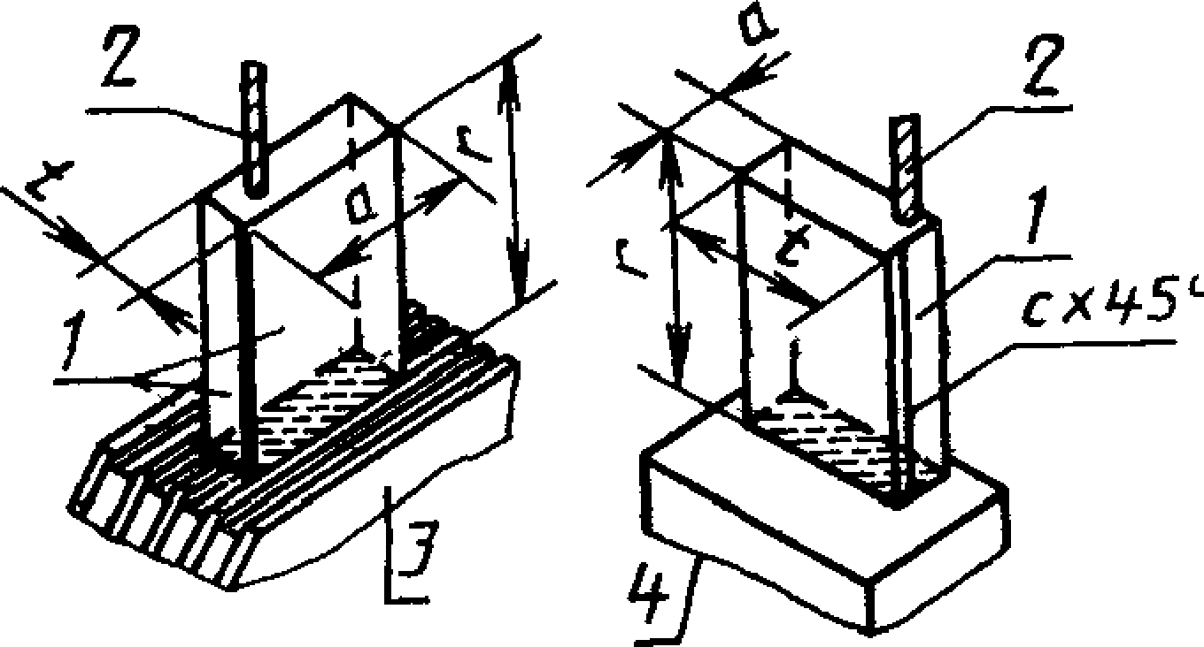

*t —* тангенциальный размер; *а* — аксиаль­ ный размер; *г* — радиальный размер; *1* — щетка; *2 —* токоведущий провод; *3* — кол­ лектор; *4 —* кольцо

Черт. 1

Размеры щеток указывают через знак умножения в последова­ тельности:

*tXaXz.*

Размеры разрезных щеток указывают следующим образом:

(2х-|“)ХаХг.

* 1. Номинальные размеры щеток *t а, г* следует выбирать из ряда: 1,6; 2,0; 2,5; 3,2; 4,0; 5,0; 6,3; 8,0; 10,0; 12,5; 16,0; 20,0; 25,0; 32,0; 40,0; 50,0; 64,0; 80,0;. 100,0; 125.
     1. Рекомендуемые сочетания основных размеров- щеток *t, а*

и г указаны в табл. 1.

* + 1. Основные размеры щеток, применяемых в автотрактор­ ном оборудовании, должны соответствовать указанным в табл. 2.
    2. Размеры щеток для коллекторных машин постоянного то­ ка малой мощности и электрических машин, поставленных на про­ изводство до 01.01.91, приведены в табл. 3; машин зарубежного про­ изводства и машин, изготовленных по лицензиям зарубежных фирм, устанавливают в конструкторской и нормативно-технической доку­ ментации.

### (Измененная редакция, Изм. № 1).

1.2.4, Предельные отклонения размеров щеток и щеткодержате­ лей *t, а* и *г* должны соответствовать указанным в табл. 4.

1.2,4.1. Предельные отклонения, указанные в табл. 4, не рас­ пространяются на щетки, устойчивость которых не зависит от за­ крепления щетки в щеткодержателе (например для реактивных щеткодержателей).

У щеток, неподвижно закрепленных в щеткодержателях, допус­ каются отклонения размеров *t и а* ±0,15 мм.

**ГОСТ *1 2 2 3 2***

## Таблица 1

**мм**

|  |  |  |  |  |  |  |  |  |  |  |  |  |  |  |  |  |
| --- | --- | --- | --- | --- | --- | --- | --- | --- | --- | --- | --- | --- | --- | --- | --- | --- |
| ***t*** | ***й*** | | | | | | | | | | | | | | | ***г*** |
| ***ц*** | 2,5 | 3,2 | 4,0 | 5,0 | 6,3 | 8,0 | 10,0 | 12,5 | 16,0 | 20,0 | 25,0 | 32,0 | 40,0 | 50,0 |
| **1,6** | **8**,о | **8,0** |  |  |  |  |  |  |  |  |  |  |  |  |  | **8,0**  8,0_  8,0  10,0  ***II****.*  8,0  10,0  12,5  16,0 |
| **2,0** |  | **8,0** | **8,0** |  |  |  |  |  |  |  |  |  |  |  |  |
| **2,5** | **—** |  | **8,0**  **10,0** | **8,0**  **10,0** | 10,0  **12,5** |  |  |  |  |  | ---- - | **—** |  |  |  |
| **3,2** | **10,0** |  | 8,0  **10,0**  12,5 | **10,0**  **12,5** | **12,5**  16,0 |  |  |  |  |  |  |  |
| **4,0** |  | **10,0** | **10,0** |  | 10,0  **12,5** | Р**,5 16,0** | 16,0  **20,0** | Г',о  **20,0** |  |  |  |  |  |  |  | 10,0  12.5  16,0  20,0_  12.5  16,0  20,0  25,0  32,0  40,0_ |
| **5,0** | **—** |  | **12,5** | 12,5 |  | 12,5  **16,0** | 16,0  **20,0**  25,0 | 16,0  **20,0**  25,1) | 20,0  **25.0**  32.0 | 20,0  **25.0**  32.0 | 25.0  **32.0** | **32.0**  40.0 | 32.0  **40.0** |  |  |
| **6,3** |  | **12,5** | 12,5  **10,0** | 16,0 |  | **20,0**  25,0 | **20,0**  25.0  32.0 | 20,5  **25.0**  32.0 | **25.0**  32.0 | 25.0  **32.0**  **40.0**  **50.0** | **32.0**  40.0  50.0 | 32.0  **40.0**  50.0 |  |  | **12,5**  **16,0**  **20,0**  **25.0**  32.0  **40.0**  **50.0** |

**С.** 4 **ГОСТ 12232--89**

Электротехническая библиотека Elec.ru

СО^ СО о ю см о с? ^

-

^—• см СМ СО ч*» LO со

С^С^С^<=^<=^С1)лСЭ_

I со со UO см со Со -=s*

4

^ СМ СМ СО -Ч < LO со

со_ со^<с^сг^со_со_ <о со ю см <о со -чи'со

СМ СМ СО —efr* Ю

1 с то ОО

с^с^с^с^с^со^со^

со ю см со со со СМ СМ СО ^ LO СО оо

со

со <■ v 49* i-~~v

Ю ^о ОО Ю «в ОО

<0^ СО^ -—. с^с^о СО^ > 0^0

*ъ

o ^ J 1.-М СО со СО О -в** о

•Ч^* ю СО ю со со *4^4Ю ер> ОО

в со_ ^*=L.<=L.* О ^ СЭ^СО 0со со со со. е о^со^о>

SS CM <i> о СМ <^=> СО -ч!* СМ О О -чН со СМ в> О -4t« со со »_гэ СО ОО ^ Ю to сао

СО *ч^“ 1-ГО со СО ю со оо

СОСО *<=>* <=о_ >---' СО 0^0^ СО. «->СО_<=>_

1-ЛчЭ СМ ;-----*J Г*-------?

СО ^I_0 S ^ ^ см со со О

СМос4о **=5-»

°° '**5**-' Ю .

> g-O во -ч^ ю С

СО М 1Л О

в о <—► о^с^с^ ^ о со^ СМ со> со

S Ю СМ о=> сэ Ю в< о СО -=4* см со со

см во LO СМ ^=3* LO to во ^ LO во ^-< ю

со" is в? о>

с^ ^ со

ю см- (------------»

-------0^0^

иэ* см со

СМ во см со СМ СО ’"==?’*

ид . со_ » сэ со

сч ■o' см ю см со см со см СО см со

o СО^ *-*-----‘ ■СО оя. <0_ > СО^

«-• -» СО И5см *-0ОМ 1X0см со СМ в! СО

СМ со СМ во *4tr

со о-=о <=> =L О -=L

03

во СО *л см *£=> СМ *с

см в! оо СМ со вм СО

<о_ о 0Ofc вLo «^со^

«> со СО *<s>*LJTO *^уг * usO в ю

. 1см см

см см см см см

«=>_ со ^

СО <т» со <=>

-------см

o О о 1

4*4 СО ^

Ом СМ

е*

ю сч

сч

tA

об* см

ЭлекСтротехническая библиотека Elec.ru

*

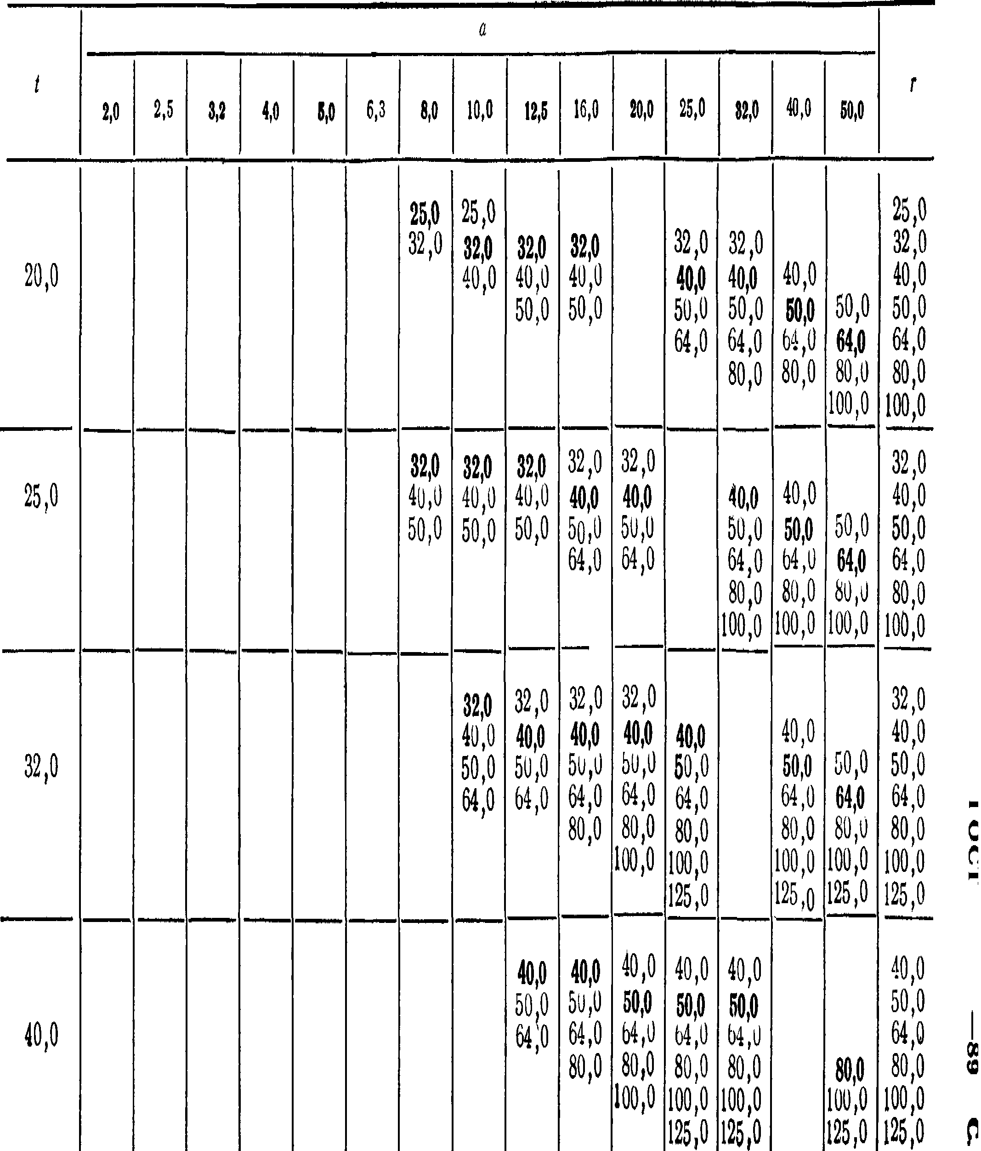

# *Прошение так 1*

**мм**

01

12232

**ГОСТ *1 2 2 3 2*** **89**

# *Продолжение табл. I* р

**мм**

|  |  |  |  |  |  |  |  |  |  |  |  |  |  |  |  |  |
| --- | --- | --- | --- | --- | --- | --- | --- | --- | --- | --- | --- | --- | --- | --- | --- | --- |
| ***t*** | ***а*** | | | | | | | | | | | | | | | **Г** |
| 2,0 | 2,5 | 3,2 | 4,0 | 5,0 | 6,3 | 8,0 | 10,0 | 12,5 | 16,0 | 20,0 | 25,0 | 32,0 | 40,0 | 50,0 |
| 50,0 |  |  |  |  |  |  |  |  |  |  | 40.0  **50.0**  64.0  80.0  100,0 | 40.0  **50.0**  64.0  80.0  100,0  125,0 | 50.0  **64.0**  80.0  100,0  125,0 | 64.0  $**0,0**  100.0  125,0 |  | 40.0  50.0  64.0  80.0  100,0  125,0 |

П р и м е ч а н и я ;

1, Щетки с квадратным сечением не рекомендуются,

2, Щетки размером ***г*** больше предпочтительного значения, изготовляются по согласованию между потребителем и изготовителем при условии удовлетворительной их работы в конструкции щеткодержателя.

1. Допускается по согласованию изготовителя с потребителем изготовлять щетки с большими размерами ***г***, чем указаны в табл. 1. Их следует выбирать из перечня размеров согласно п. 1.2.
2. Предпочтительные сочетания ***t, и*** иг выделены полужирным шрифтом,

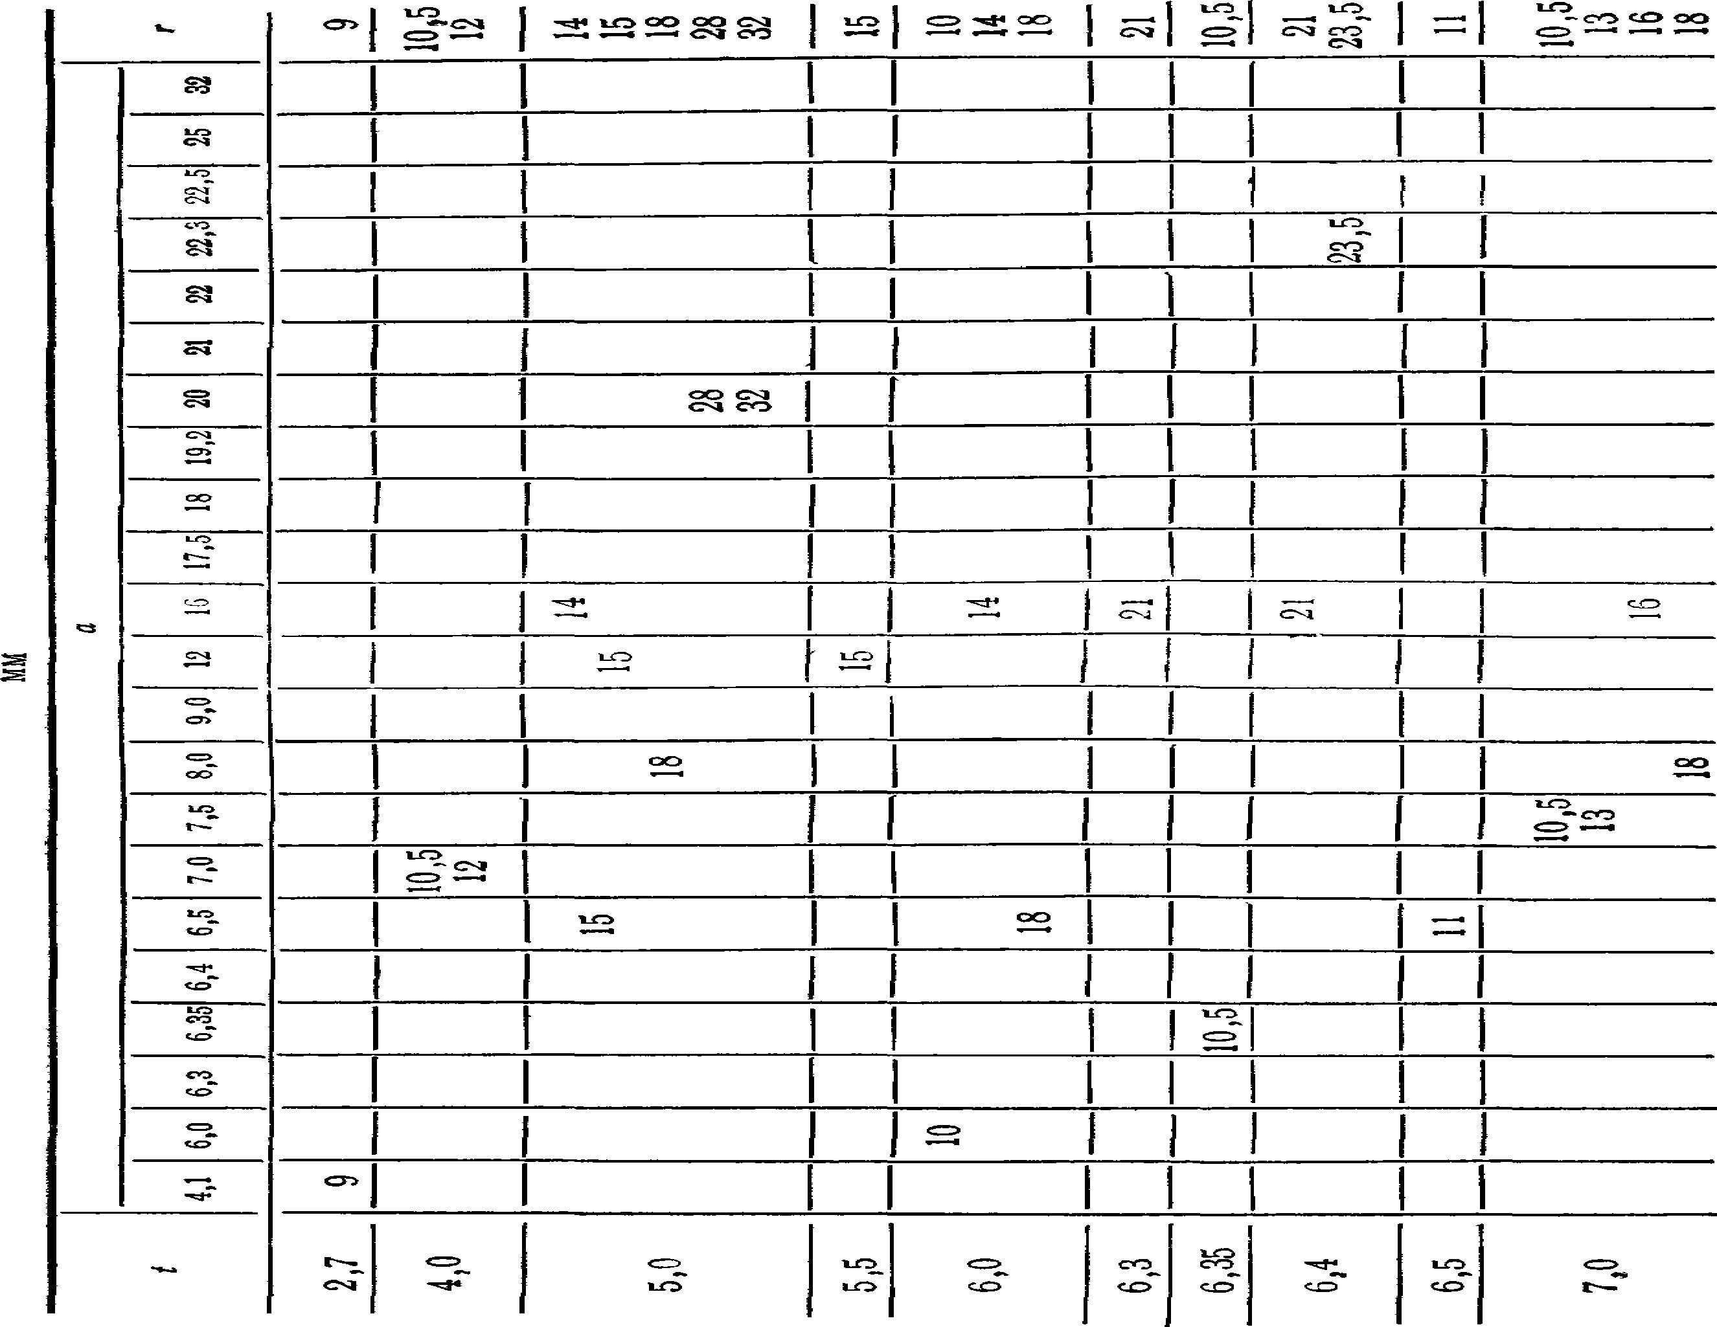**ГОСТ 12232------89 С. 7**

Т а б л и ц а 2

Электротехническая библиотека Elec.ru

Электротехническая библиотека Elec.ru

Электротехническая библиотека Elec.ru

# *Продолжение гак 2* Р

*(1*

**ч**

*1* 0

**М** 6,0 6,3 6,35 **М** 6,5 7,0 7,5 8,0 9,0 12 16 17,5 18 19,2 20 21 22 22,3 22,5 25 32 *f* 0

**ч**

7,0



20

— —   — — 21

*ы*

**Ю**

**хэо***. ж*

20 8

**68***— г*

— **iL** 7

7,2

**QO**

**м**

* — **W**

8,0

|  |  |  |  |  |  |  |  |  |
| --- | --- | --- | --- | --- | --- | --- | --- | --- |
|  | 20 |  |  |  |  |  | 20 | 20 |
|  |  |  | 25 |  |  |  |  | 25 |
|  |  |  | 27 |  |  |  |  | 27 |
| 14 |  |  |  |  |  |  |  | 14 |

8,8

* + — —

9,5

10

11

12

  — —



20

—

18,5

1 »1 11

—

20

-

27 20

20 20 33

20

1 1 

27

18**j**5

1

20

20

— — —

15

— — —

* — — *а*

*%*

Элект**Г**ро**О**те**С**хн**Т**ич**1**ес**2**ка**2**я**3**б**2**иб**—**ли**8**от**9**ека**С**E**.**le**9**c.ru

**Таблица 3**

**мм**

|  |  |  |  |  |  |
| --- | --- | --- | --- | --- | --- |
| *t* | *а* | *Г* | *t* | *а* | *Г* |
| *0 . 8* | **1.2** | **2,0** | **2,0** | **2,5** | **8.0** |
| **2,0** | **1.2** | **9.5** |
| **1.4** | **2*0** | **10,0** |
| **1.0** | 1.6 | **1.6** | **11.0** |
| **2,0** | **13.0** |
| **2.5** | **14,0** |
| **6,3** | **15.0** |
| **6,5** | **3.0** | **6.5** |
| **8,0** | **10,0** |
| **1,2,** | **1,5** | **0,8** | **15,0** |
| **1.6** | **2,0** | **5,2** | **6,3** |
| **2.5** | **16,0** |
| **i.6** | **2.0** | **2,0** | **4.0** | **9,0** |
| **2,5** | **2.4** | **3.0** | **7,2** |
| **3,2** | 3.1 | **6,0** |
| **4.0** | **2,5** | **3,2** | **4.0** |
| **18** | **4.0** | **5,0** |
| **5,0** | **6,3** |
| **6,3** | **12,5** |
| **10,5** | **6.3** |
| **2.5** | **2.5** | **6,5** | **12,0** |
| **3,2** | **15.0** |
| **2.0** | **1.6** | **2,0** | **2.7** | **4.1** | **10.0** |
| **2.5** | **4,15** | **9.0** |
| **2.5** | **3j0** | **2,8** | **3.5** | **8.4** |
| *ъ&* | **3,0** | **3.0** | **9,5** |
| **6,0** | **10,0** |
| **6,3** | **4.0** | **7.0** |
| **7.8** | 7.5 |

**С. 10 ГОСТ 12232—89**

Электротехническая библиотека Elec.ru

*Продолжение табл. $*

**мм**

|  |  |  |  |  |  |
| --- | --- | --- | --- | --- | --- |
| **/** | *а* | *г* | *t* | *а* | *г* |
| **3,0** | **4,0** | **8,0** | **4.0** | **5,0** | **6.6** |
| **10.0** | **8.5** |
| **112,0** | **9„0** |
| **14,0** | **що** |
| **15,0** | **13,5** |
| **16,0** | **15,0** |
| **17,0** | **16,0** |
| **6,0** | **8.0** | **6,5** | **10,0** |
| **20,0** | **7,0** | **11,0** |
| **12,0** |
| **9,0** | **6*5** |
| **8,0** | **12,5** |
| **3,07** | **3,07** | **9,0** | **4,15** | **4,15** | **11,0** |
| **3 л** | **3.1** | **4.2** | **6,2** | **21,0** |
| **3,2** | **1.6** | **2,5** | **4,5** | **4„5** | **11,0** |
| **3,2** | **8,0** | **14.0** |
| **4.0** | **5Ь0** | **21,0** |
| **5,3** | **5,0** | **11.5** |
| **13,0** | **6.0** | **20.0** |
| **16,0** | **4,97** | **12,0** | **16,0** |
| **5,0** | **5,0** | **5,0** | **11,5** |
| **3,5** | **4,0** | **10,0** | **15 Л** |
| **6.0** | **11,0** | **16.0** |
| **12’,5** | **16.5** |
| **3,97** | **5,0** | **15.0** | **18.0** |
| **4,0** | **3,0** | **8.0** | **6,3** | **10.0** |
| **4,0** | **10,0** | **20.0** |
| **12,0** | **25.0** |
| **12,5** | **6,5** | **12.0** |
| **15,0** | **12,,5** |

**ГОСТ 12232—89 С. II**

*Продолжение табл. 3*

**мм**

|  |  |  |  |  |  |
| --- | --- | --- | --- | --- | --- |
|  | *а* | *г* |  | *а* | *г* |
| **5,0** | **6,5** | **13.0** | **6.0** | **6.0** | **КХО** |
| **13,5** | **20,0** |
| **15,0** | **27.0** |
| **16.0** | **6>,5** | **16и0** |
| **20,0** | **18.0** |
| **8,0** | **12,0** | **6.9** | **22,0** |
| **12,5** | **6.3** | **10,0** | **16,0** |
| **13,0** | **16,0** | **20,0** |
| **15,0** | **6,4** | **6.4** | **12,0** |
| **10,0** | **17,0** | **6,47** | **10,0** | **20,0** |
| **\* 00**  **о** | **6,5**  Элек | **6,5** | **12,5** |
| **30,0** | **17,0** |
| **32.0** | **18,0** |
| **12,0** | **12,0** | **20.6** |
| **12.5** | **29.0** |
| **15.0** | **7,0** | **16.0** |
| **16,0** | **18,0** |
| **17,0** | **8,0** | **12,0** |
| **29.0** | **17,0** |
| **12.5** | **16,0** | **20,0** |
| **12,8** | **о со** | **20,5** |
| **15,0** | **17/)** | **26,0** |
| **20,0** | **\*■—о1** | **[4.0** |
| **25,0** | **15.0** |
| **16,0** | **24.0** | **16,0** |
| **20,0** | **20.0** | **17Х>** |
| **40.0** | **20.0** |
| **5,5** | **112,0** | **16.0** | **25.0** |
| тротехн**1**ич**2**е**,**с**0**кая библи | отека El**2**ec**0**.r**,**u**0** |

**С. 12 ГОСТ 12232—89**

*Продолжение табл 3*

**мм**

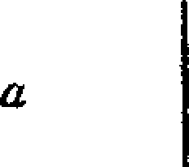*t г*

|  |  |  |  |
| --- | --- | --- | --- |
| *а* | *г* | *t* | |
| **12,5** | **15.0** | **7.2** | **17,5** |
| **20,0** |
| **25,0** | **7,4** | **15.3** |
| **29,0** |
| **32,0** |  | **20.0** |
| **15.0** | **15,0** | **7,5** | **25.0** |
| **17,0** |
| **20,0** |  | **8.0** |
| **25.0** |
| **16.0** | **25,0** |
| **32,0** |  | **9.0** |
| **20.0** | **2-5.0** |  | **10.0** |
| **32,0** |
| **8.0** | **23.0** |
| **5,0** | **9.0** |
| **15,0** | **8,0** | **12,5** |
| **12.5** |
| **14,0** | **13,0** |
| **22,0** | **15,0** |
| **25,0** |  | **16,0** |
| **26,0** |
| **16,0** | **20.0** |
| **21,0** |  | **16.5** |
| **25,0** |  | **20,0** |
| **20,0** | **22 J0** |
| **25,0** |
| **36,0** |
| **26,0** | **22,0** |  | 22,0 |
|  | |

**6,5**

### 6,8

7,0

**25,С**

**26,5**

**18,0**



**25.0**

**280**

**18,0**







**12,5**

**16,0**

**28,0**

**35.0**

**16.0**

**20 О**

**50 X)**

**15.0**



**27.0**

**30.0**

**18.0**

**18,0**

**20 j0**

**26,0**

**27.0**

)

**27.0**

Электротехническая библиотека Elec.ru

**ГОСТ 12232—89 С. 13**

|  |  |  |  |  |  |
| --- | --- | --- | --- | --- | --- |
| *t* | *а* | **Г** | *t* | *а* | *Г* |
| **8.0** | **26,0** |   **26,0** | **10,0** | **25.0** | **38.0** |
| **313,5** | **30,3** | **25.0** |
| **35.0** | **40,0** | **63,0** |
| **41,0** | **60,0** | **50.0** |
| **22,0** | **30,0** | **12,0** | *ш* | **35,0** |
| 9,0 | **20,0** | **28.0** | **21.0** | **20.0** |
| **318,0** | **55,0** | **30,0** | **40,0** |
| **60j0 _i** | **32.0** | **27.0** |
| **44.0** | **400** | **12.5** | **12.5** | **27,0** |
| **45.0** | **32,0** |
| **9.5** | **21Л** | **18,5** | **36,0** |
| 9.97 | **20,0** | **20,0** | **200** | **26 X)** |
| **10.0** | **10,0** | **11,5** | **28.0** |
| **20,0** | **26,0** | **20,0** |
| **12.5** | **22.0** |
| **16,0** | **28.0** |
| **22,0** | **30.0** |
| **28.0** | **35,0** |
| **50Л** | **30.0** | **21,0** |
| **18,0** | **гао** | **35,0** |
| **20,0** | **22,0** | **ЗЙ,0** | **25.0** |
| **26.0** | **60.0** |
| **27,0** | **33,1** |
| **28,0** | **44,0** | **40.0** |
|  | **ИМ** | **12.7** | **26.4** | **50.0** |
|  | **21,0** | **38.1** | **60.0** |
| **55,0** | **26,0** | **12,8** | **19,1** | **46.0** |
| **п** | **35,0** | **14,0**  Элек | **33.0**  тротехническая библ | **50,0**  иотека Elec.ru |

*Продолжение тйбл. 3*

**мм**

**С. 14 ГОСТ 12232—89**

|  |  |  |  |  |  |
| --- | --- | --- | --- | --- | --- |
| *t* | *а* | Г | *t* | *а* | *г* |
| **15,0** | **22,0** | **26,0** | **20,0** | **2(0,0** | **32.0** |
| **27.0** | **36 J0** |
| **30 0** | **45,0** | **40,0** |
| **15,8** | **37.8** | **60.0** | **50.0** |
| **44.2** | **65,0** | **30,0** | **37,0** |
| **16,0** | **] 8,0** | **50,0** | **40.0** |
| **22,0** | **40,0** | **450** |
| **26,0** | **35.0** | **32,0** | **32,0** |
| **42.0** | **42.0** |
| **30,0** | **37,0** | **65.0** |
| **40,0** | **40,0** | **52.0** |
| **32,0** | **35,0** | **66,0** |
| **37,0** | **50,0** | **5)2,0** |
| **42,0** | **55.0** |
| **65.0** | **22.0** | **30,0** | **52,0** |
| **38,0** | **50,0** | **60,0** |
| **55 0** | **35.0** | **64,0** |
| **38,2** | **60,0** | **2(5,0**  *\* | **25.0** | **312 0** |
| **40,0** | **58.0** | **35,0** |
| **660** | **40.0** |
| **50.0** | **512,0** | **50.0** |
| **56,0** | **60,0** |
| **6|5,0** | **30,0** | **40 j0** |
| **60,0** | **60,0** | **312,0** | **32.0** |
| **18j0** | **20.0** | **35,0** | **57.0** |
| **3(2,0** | **50,0** | **65.0** |
| **40.0** |
| **33J0** | **52,0** |
| **19.1** | **38.2** | **65 0** | **56.0** |
| **65.0** |

*Продолжение табл 3*

**мм**

Электротехническая библиотека Elec.ru

**ГОСТ 12232—89 С. 15**

*Продолжение* ***табл. 3***

**мм**

|  |  |  |  |  |  |
| --- | --- | --- | --- | --- | --- |
| *t* | *а* | *Г* | *t* | *а* | *Г* |
| **25,0** | **50,0** | **52.0** | **30,0** | **30.0** | **40,0** |
| **52,0** | **46,С** |
| **65.0** | **32,0** | **32,0** | **50,0** |
| **60,0** |

Таблица ***4***

|  |  |  |  |  |  |  |
| --- | --- | --- | --- | --- | --- | --- |
| Номинальные размеры  *t, а, г* | Ш етко де рж а тел ь | | Щетка | |  |  |
| Пред. откл.  *t* и *а* | Поле допуска | Пред откл.  **/** и *а* | Поле допуска | Зазор | Пред, откл. *г* |
| **1.0**  **1.6**  ад  **2.5** | **+0,014**  **+0,064** | **0.040** | *\*  **—0,03**  **—0,09** | **0,06** | **0,044**  **0,144** |  |
| **3,2** | **+0,020** | **0,048** |  |  | **0,050**  **0,158** |  |
| **4.0**  **5.0** | **+0,068** |  | **—0,03**  **-0,11** | **0,08** | **0,060**  **0.178** |  |
| **6.3**  **8,0**  **3 0,0** | **+0,025**  **+0,083** | **0,068** | **0,065**  **0.193** |  |
| **12,5**  **16,0** | **+0 032**  **+0,102** | **0,070** | **-0,04** | **0,09** | **0,072**  **0.232** | **±0,5** |
| **20,0**  **26,0** | **+0,040**  **+0,1S4** | **0,084** | **—**олз |  | **0,080**  **0,254** |  |
| **32.0**  4 **0,0**  **50.0** | **+0,050 тЭ,150** | **0,100** | **—0.06**  **—0,16** | **0,10** | **0.100**  **0 300** | **±0,8** |
| **64.0**  **80.0** | ^одео  **+0,180** | **0,120** | **0.110**  **0,330** |  |
| **100,0**  **125,0** | — | — | — | —  Электротех | ■—  ническая библиотека E | **±1,0**  lec.ru |

**С. 16 FOCT 12232—89**

L2.4.2. Предельные отклонения суммарного размера *t* разрез­ ных щеток допускается увеличивать на 0,020 мм, если иное не пре­ дусмотрено при согласовании изготовителя с потребителем.

1.2.4.З. Для щеток, имеющих большое термическое расширение (металлографитовые и необожженные графитовые), номинальные размеры могут быть уменьшены по согласованию изготовителя с

потребителем, а предельные отклонения дол­

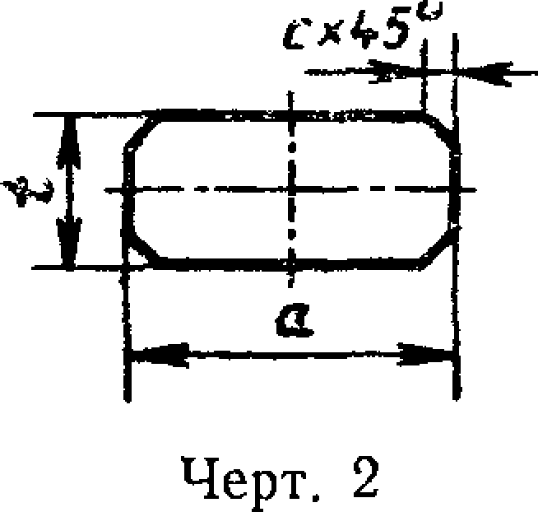жны относиться к уменьшенным размерам.

1.2.4.4. По согласованию с потребителем для щеток, изготовленных методом индиви­ дуального прессования и выдавливания, до­ пускается увеличивать поле допуска.

1 2.5. Номинальные размеры фасок и пре­ дельные отклонения выбираются по наимень­ шему размеру *t* или *а* и должны соответство­ вать указанным на черт. 2 и в табл. 5.

|  |  |  |
| --- | --- | --- |
| Номинальные размеры  *t* или *а* | Размер фаски *с* | |
| мин. | макс. |
| 1,6  2,0 | ;  0,16 | 0,25 |
| 2,5  *ЗЛ* | 0,20 | 0,32 |
| 4,0 | 3i,25 | 0,40 |
| 5.0 | 0,32 | 0,30 |
| 6,3 | 0,40 | 0,63 |
| 8,0 | 0.50 | 3,60 |
| 10,0  12,5  16,0  20,0 | 0.80 | 1,30 |
| 25.0  32.0  40.0  50.0 | 1.50 | 2.00 |

Примечания:

L Размеры фасок, приведенные в табл 5, относятся к внешним фаскам раз резных (двойных, тройных и т. д) щеток в зависимости от суммарного размера *i* или а. При необходимости острые кромки между отдельными щетками могут

быть притуплены, как указано на черт. 3.

2. По согласованию изготовителя с потребителем размеры фасок могут быть изменены.

Электротехническая библиотека Elec.ru

**ГОСТ 12232—89 С. 17**

*Острые промни притупить*

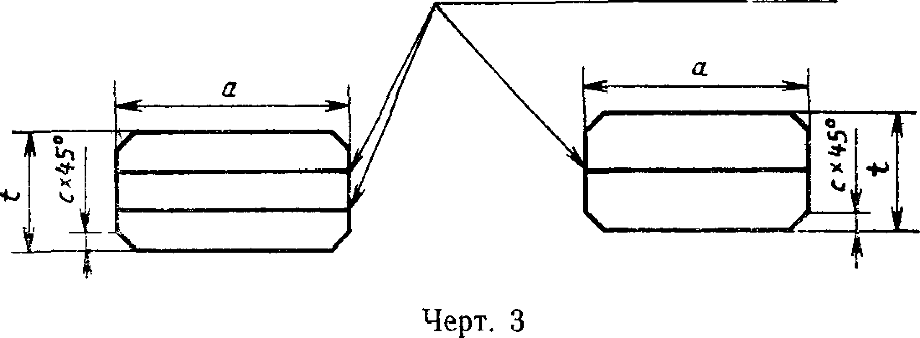

1.2.5.1. Размеры фасок щеток электрических машин, спроекти­ рованных до 01.01.91, должны соответствовать указанным в табл. 6.

Таблица 6

мм

|  |  |  |
| --- | --- | --- |
| Номинальный размер | F азмер фаски *с* | |
| НОМИН. | пред. откл. |
| До 1,6 | 0.1 | +0,1 |
| Св. L6до 3,2 | 0.2 |
| Св. 31,2до 8,0 | 0,5; 0,8* | +0.3 |
| Св. 8,0до 20,0 | 0,8*; 1,0; 2,0"* | +0,5 |
| Св. 20,0 | 1.0; 2.С |

* Фаски указанных размеров применяют для щеток автотракторного электро­ оборудования.

** Фаски указанных размеров применяют для щеток электрических машин железнодорожного транспорта.

По согласованию с потребителем допускается изготовлять щет­ ки без фасок. Острые кромки при этом должны быть притуплены.

Для щеток, прессуемых в размер, допускается угол фаски от 30 до 45°.

* + 1. Углы скоса контактной поверхности *а,* верхней поверхнос­ ти р и боковых поверхностей *у* должны соответствовать указанным на черт. 4 и в табл. 7.

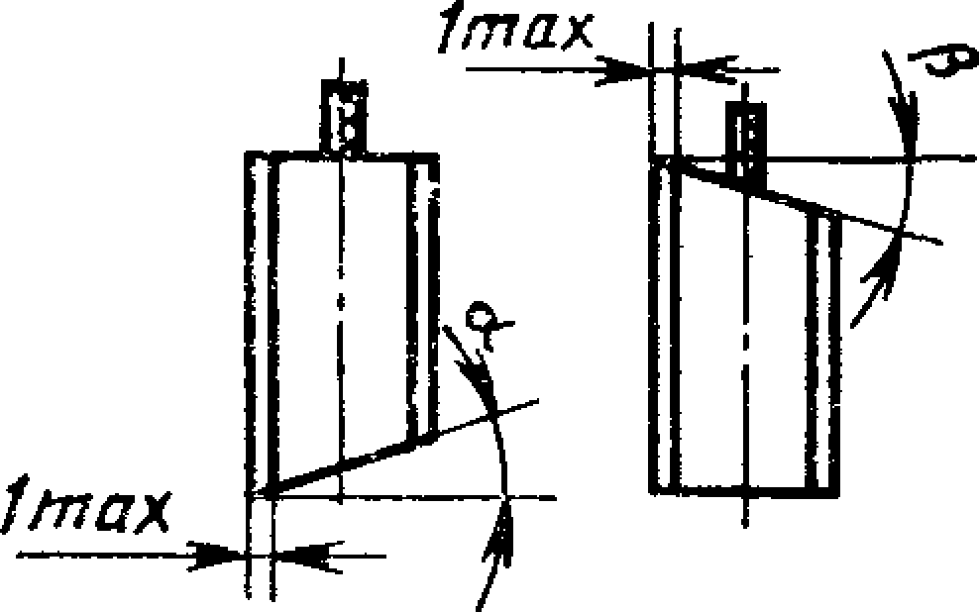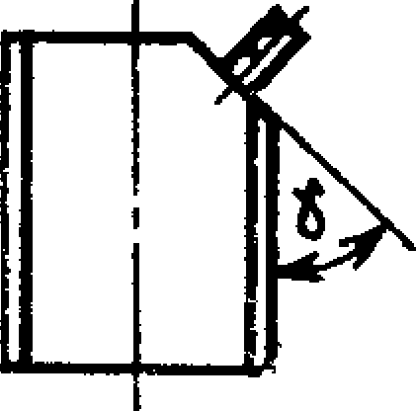

Черт. 4

Электротехническая библиотека Elec.ru

**С. 18 ГОСТ 12232—89**

Таблица 7

|  |  |  |  |
| --- | --- | --- | --- |
| а | р | V | Пред. откл. |
| 0° | 0° |  | ***±*** Iй |
| ГЗО' | 7о>30/ | 30е |
| 16° | 15° | 45» |
| *2а°ж* | 22°ЗЮ!' | 60° |
| 30° | *ж* | гт |
| 37°8Г |  |  |

Примечание. При вершине углов скоса аир должна быть предусмотре­ на площадка шириной не более 1 мм.

* + - 1. Для щеток электрических машин, поставленных на производство до 01.01.91, углы скоса верхней поверхности р, кроме указанных в табл. 7, могут быть 20,22, 24, 45°,
    1. Для приложения давления верхняя поверхность щетки должна иметь площадку *(р),* симметричную главной оси и свобод­ ную от токоведущих проводов. Размеры этой площадки должны соответствовать указанным на черт. 5 и в табл. 8.

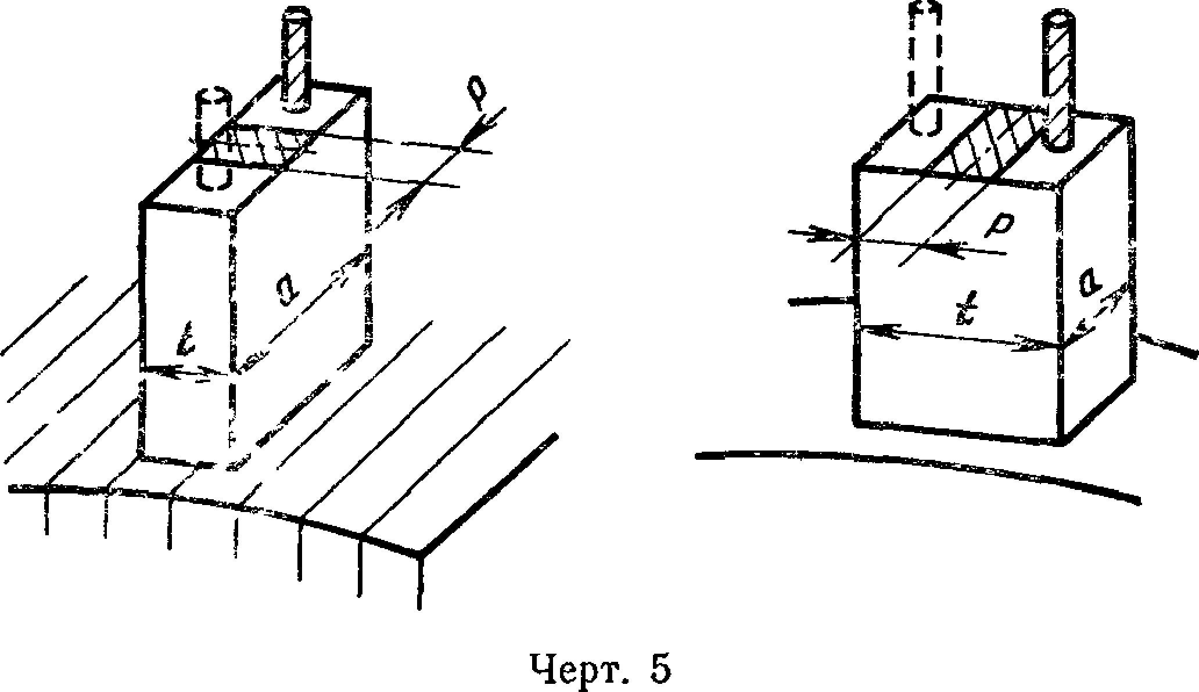

* + 1. Для закрепления провода в щетку следует использовать ее часть, наиболее близко расположенную к верхней поверхности *(q),* как указано на черт. 6.
       1. Значения *q* зависят от размера *t* и *а* и должны соответ­ ствовать указанным в табл. 9. Размер *q* измеряют параллельно размеру г. Часть щетки, которая остается после износа, должна быть больше *q*.

Размеры, приведенные в табл. 9, представляют собой макси­ мальные значения *q* с учетом допусков на сверлеЭнлеиктеротоехтнивчеескраясбтибиляио.тека Elec.ru

Элект**Г**ро**О**те**С**хн**Т**ич**1**ес**2**ка**2**я**3**б**2**иб**-**л**8**и**9**от**С**ека**.** E**1**le**9**c.ru

Таблица 8

**мм**

|  |  |
| --- | --- |
| Номинальный размер ***t*** или ***а*** | Минимальный размер р |
| 12,5 | 6,3 |
| 16,0 | 6.31 |
| 2)0 ,0 | 10,0 |
| 25,0 | 12,5 |
| 312,0 | 16,0 |
| 40,0 | 20,0 |
| 50,0 | 25,0 |

П р и меч ан г я

1. Для щеток размером f или о, равным 26 мм, размер ***р*** допускается умень­ шить на значение, позволяющее закрепить в щетке два провода
2. По согласованию изготовителя с потребителем минимальный размер ***р*** мо­ жет быть изменен
3. Допускается в щетках размерами ***t^>ci*** площадку ***р*** располагать несиммет­ рично главной оси
4. Размер ***р*** не распространяется на щетки, для реактивных щеткодержате­

лей

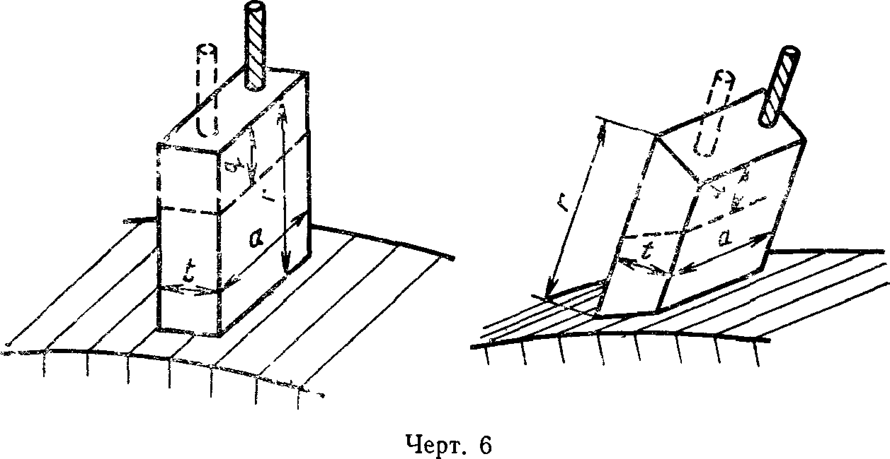

Для разрезных щеток и щеток типа «тандем» значения *q* сле­ дуем выбирать в зависимости от размеров *t я а* каждой части щет­ ки.

Если значения *q}* указанные в табл. 9, не обеспечивают удовлет­ ворительное закрепление провода, то эти значения допускается из­ менить, о чем должно быть указано в конструкторской документа­ ции или договоре (заказе-наряде).

Для щеток с закреплением провода на боковых или скошенных гра хя; зт ^ченге *q* устанавливают по согласованию изготовителя с потребителем.

**С. 20 ГОСТ 12232—89**

* + 1. Безопасная длина изношенной щетки *гт* зависит от ря­ да факторов, таких как реальные значения *qt* и элементов и их; частей, закрепленных на щетке, которые участвуют в приложении

давления.

Примечание ***г т*** — расстояние между двумя плоскостями, перпендику­ лярными нейтральной оси, проходящими через крайние точки контактной по­ верхности при минимальной длине изношенной щетки и элементов **и их** частей» которые участвуют в приложении давления, как показано на черт. 7.

Для радиальных и наклонных щеток с углом а<15° размер rm>0,35 предпочтительного значения *г* для сочетания размеров *tXat* указанного в табл. 1, независимо от фактического значения г. Для наклонных щеток с углом а>15° размер *гт>*0,3 предпочти­

тельного значения г.

Когда контактная поверхность достигает одной точки линии бе­ зопасной длины щетки, как указано на черт. 8, щетка считается из­ ношенной.

**ПОСТ* 12232--- 8» С- 2t**

|  |  |  |  |  |  |  |  |  |  |  |  |  |  |  |  |  |  |  |  |  |
| --- | --- | --- | --- | --- | --- | --- | --- | --- | --- | --- | --- | --- | --- | --- | --- | --- | --- | --- | --- | --- |
| ***t*** | ***а*** | | | | | | | | | | | | | | | | | | | |
| **Один провод** | | | | | | | | **Два провода** | | | | | | | | | Четыре **провода** | | |
| 8 | **10** | **12,5** | **16** | **20** | **25** | **32** | 40 | 8 | **10** | **12.5** | **16** | 20 | **25** | **32** | **40** | **50** | **32** | **40** | **50** |
| 5,0 | 7 | 8 | 9 | **10** | И | **12** | 13 | **—** | **—** | **-** |  | 7 | 8 | 9 | 10 | **—** | **—** | **-** | **—** | **■*—** |
| 6,3 | 8 | **QV** | **10** | **11** | **12** | 13 | 14 | **—** | **—** | **—** | 7 | 8 | 9 | **10** | **11** | **-** | **—** | **—■** | **—** | **-** |
| 8,0 | **-** | 10 | **11** | **12** | 13 | 14 | 15 | **-** | **-** | 7 | 8 | 9 | **10** | **11** | **12** | **-** |  | **—** |  | **—** |
| **10,0** | **10** | **-** | **12** | 13 | 14 | 15 | 16 | 17 | 7 |  | 9 | 10 | **11** | **12** | 13 | 14 | **-** | **—** | **—** | **—** |
| 12,5 | **11** | **12** | **—** | 14 | 15 | 16 | 17 | 18 | 8 | 9 | **—** | И | **12** | 13 | 14 | 15 | 16 | **—** | **—** | 13 |
| 16,0 | **12** | 13 | 14 | **-** | 16 | 17 | 18 | 18 | 9 | **10** | **11** | **-** | 13 | 14 | 15 | 16 | 18 | **—** | 13 | 14 |
| **20,0** | 13 | 14 | 15 | 16 |  | 18 | 18 | **-** | **10** | **11** | **12** | 13 | **—** | 15 | 16 | 18 | 18 | 13 | 14 | 15 |
| 25,0 | ***и*** | 15 | 16 | 17 | 18 | **—** | **-** | **-** | **11** | 12 | 13 | 14 | 15 | **—** | 17 | 18 | 19 | 14 | 15 | 17 |
| 32,0 | **—** | 16 | 17 | 18 | 18 | **—** | **—** | **-** | **-** | 13 | 14 | 15 | 16 | 18 | **-** | 19 | **20** | **—** | 17 | 19 |
| 40,0 | **-** | **—** | 18 | 18 | **—** | **—1** |  | **-** | **-** | **—** | 15 | 16 | 18 | 18 | 19 | **-** | **21** | 17 |  | 21 |
| 50,0 | **—** | **—** | **—.** | **—** | **—** | **—** | **—** | **—** | **—** | **-** | **—** | **—** | 18 | 19 | 20 | **21** |  | 19 | **21** | **-** |

**С. 22 ГОСТ 12232—89**

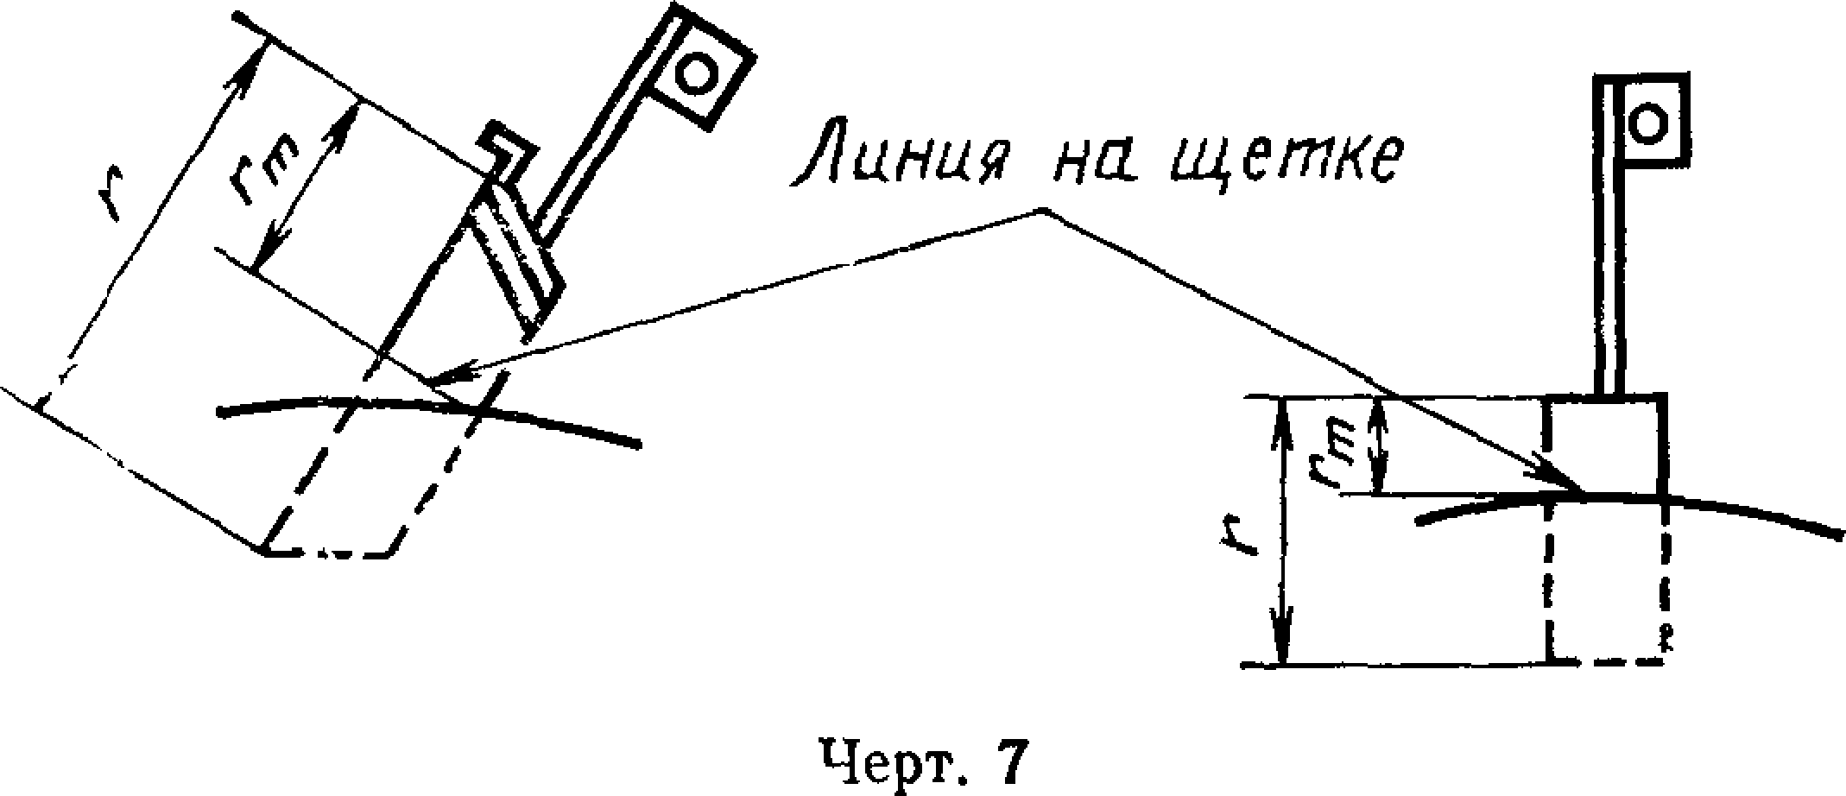

*Линия износа*

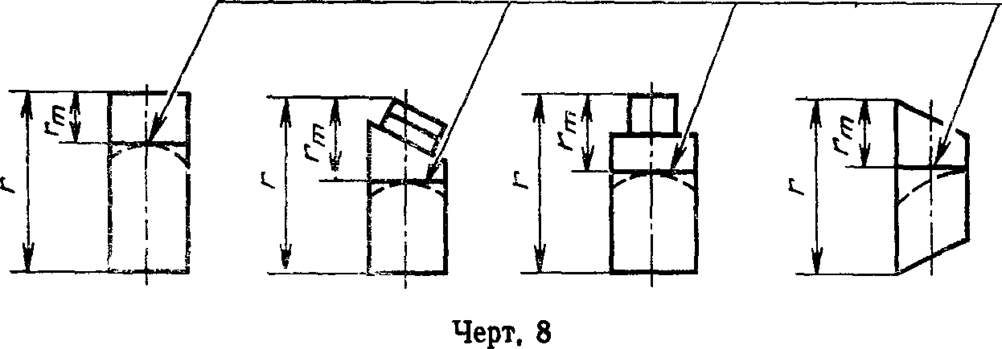

* + 1. Длина токоведущего провода, измеряемая от наиболее выступающей ч'асти щеток (без учета высоты накладки) до центра отверстия в наконечнике (черт, 9) или до конца провода без на- конечника, и предельные отклонения должны соответствовать ука­ занным в табл. 10.

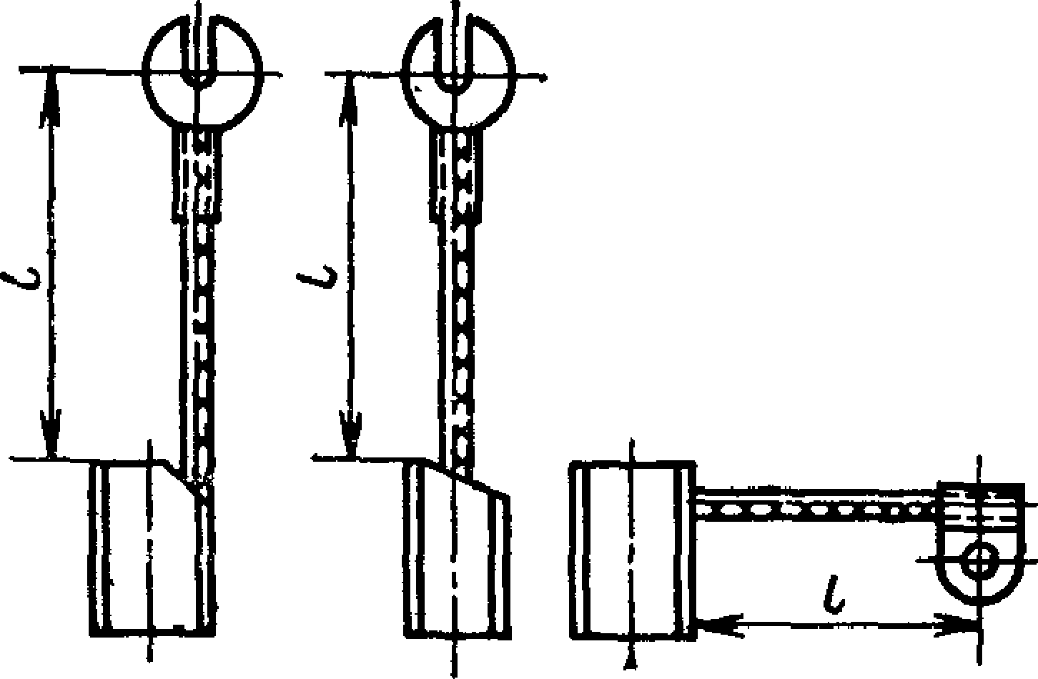

Черт. 9

**ГОСТ 12232— 89 С, 23**

Таблица 1Q

**мм**

|  |  |
| --- | --- |
| Длина провода / | Пред, откл. |
| 16. 20, 26, 30, 40 | -ТЗ |
| 00, 56, 03, 71, ао, Э0, 100 | +5 |
| 112, 126, 140, 160 | +8 |

* + - 1. Допускается по согласованию изготовителя с потреби­ телем изготовлять щетки с другой длиной провода.
    1. Наконечники для щеток по типам и размерам должны соответствовать указанным на черт. 10—13 и в табл. П—14. Де­ тали формы наконечников — по нормативно-технической докумен­ тации изготовителя.

**Наконечники вилочные закрытые и открытые**

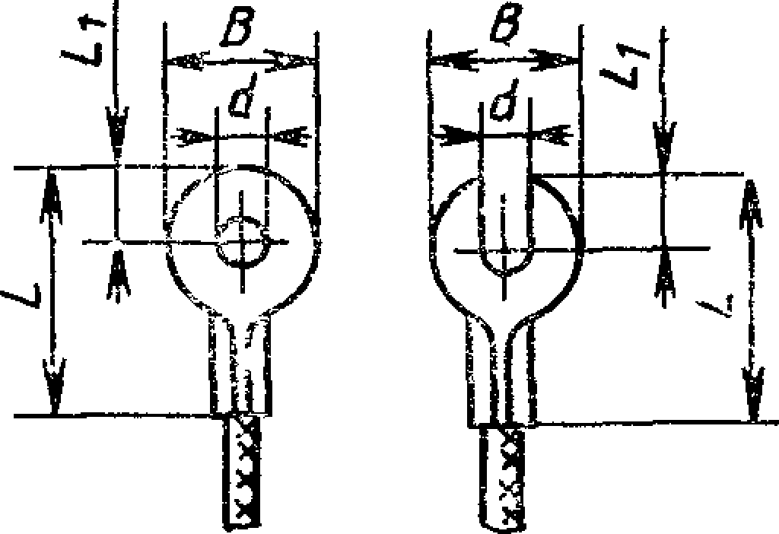

Черт. 10

Таблица II

**мм**

|  |  |  |  |  |
| --- | --- | --- | --- | --- |
| Диаметр контакт­ ного стержня | *и* | *в* , не более | *L* .  не более | *1ч,*  не более |
| **2,5** | **2.8** | **7** | **14** |  |
| **3,0** | **3.4** | **9** | **16** | **4.0** |
| **4j0** | **4,3** | **11** | **18** | **6,0** |
| **5,0** | **5,2** | **13** | **20** | **7,0** |
| **6,0** | **6,5** | **17** | **28** | **8,5** |
| **8.0** | **8,5** | **2d** | **32** | **10,5** |
| **10,0** | **10,5** | **23** | **40**  Электротехническая би | **13,С**  блиотека Elec.ru |

**С. 24 ГОСТ 12232—89**

**Наконечники флажковые закрытые и открытые**

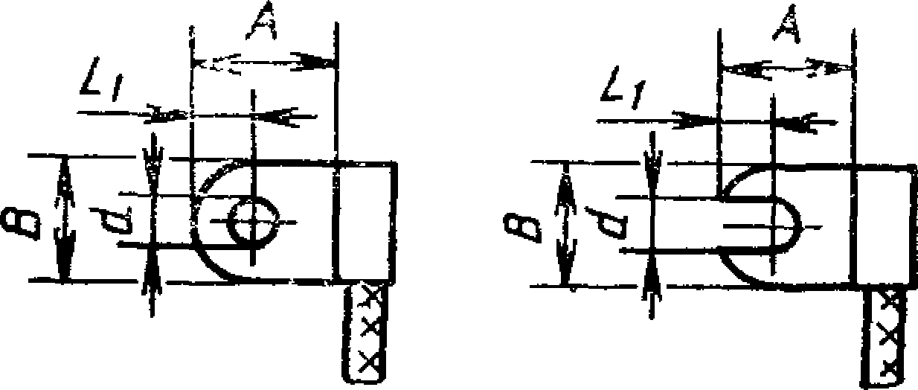

Черт. 11

Таблица 12

мм

Диаметр контакт­

ного стержня

***d***

не более

***в*** ,

***А,***

не

более

незлее

2,5

3,0

4,0

5,0

6,0

1

2,8

3.4

4,3

5,2

6,5

7

9

11

13

17

8

9

12

13

ш

4.0

5,0

6,0

8,5

|  |  |  |  |  |
| --- | --- | --- | --- | --- |
| 8.0 | 8,5 | 2,1 | 20 | 10,5 |
| 0,0 10,5 213 26 13,0 | | | | |

Примечание. Для размера ***В*** флажковых наконечников может быть ис­ пользована стандартная ширина полосы.

**Наконечники двойные закрытые и открытые**

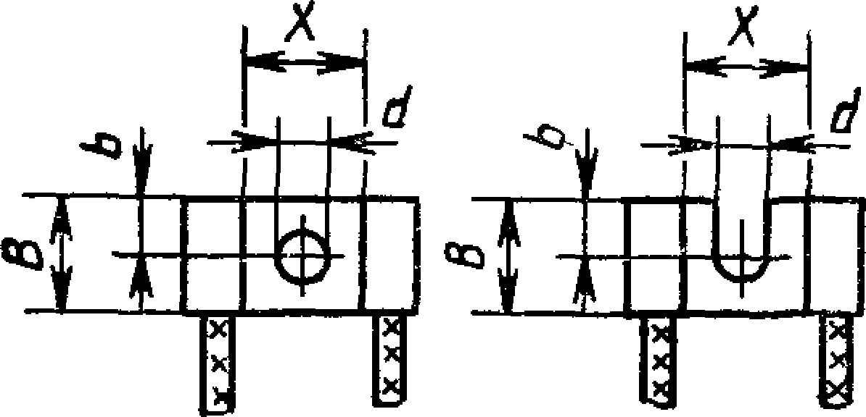

**Черт. 12**

**ГОСТ 12232-89 С. 25**

Таблица 13

**мм**

Диаметр контакт­ ного стержня

***d***

***в,***

не более

***ь,***

не менее

***х***,

не менее

3.0

4,0

***ЗА***

10

5,0

е.о

4,3

5 ***J2***

11

13

0

6

***п***

12

10,0

8,0

6,5

10,5

8.5

17

23

6

***п***

8

И

8

17

14

216

21

Примечания:

1. Для размера ***В*** двойного наконечника допускается использовать стандарт­ ную ширину полосы.

2 Размер ***Ь*** применяется только в случае открытого двойного наконечника.

Наконечники пластинчатые открытые и закрытые

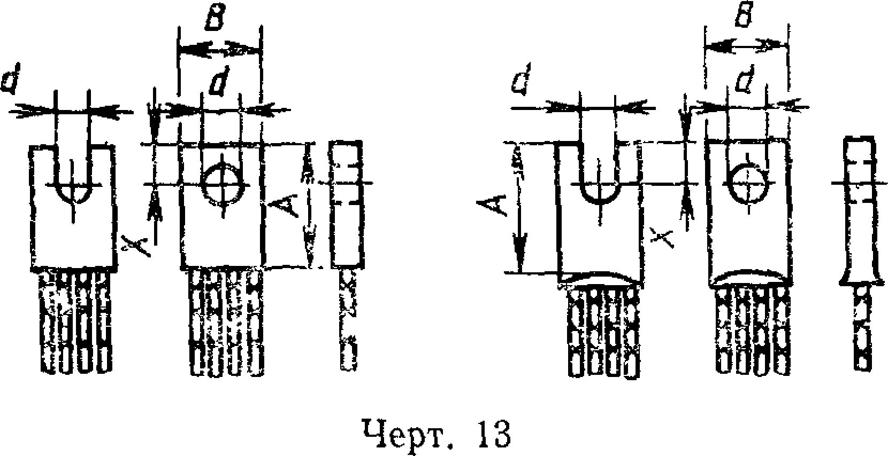

|  |  |  |  |  |
| --- | --- | --- | --- | --- |
| Диаметр контакт­ ного стержня | ***d*** | ***в,***  не более | ***А.***  не менее | ***X,***  не более |
| 4 | 4,3 | П | 12 | 6,0 |
| 1—  *D* | 5.2 | 10 | 13 | 7,0 |
| 6 | 6,5 | 17 | 18 | 8,5 |
| 8 | 8.5 | 21 | 20 | 10.5 |
| Ю | 10,5 | ***т*** | 25 | 13,0 |

* + 1. Толщина материала наконечников должна выбираться из стандартных толщин полос и лент. Рекомендуемая минималь- ная толщина материала указана в приложении 1 (табл. 15).

Размеры *Lu X* в табл. 11—14 являются справочными и предназ­ начены для обеспечения минимального зазора для торцевого гаеч­ ного ключа.

**С. 26 ГОСТ 12232—89**

* + 1. Рекомендуемые размеры токоведущих проводов, допус­ каемые токовые нагрузки, минимальные толщины наконечников приведены в приложении 1.

В случае большой токовой перегрузки или ограниченной венти­ ляции размеры токоведущих проводов должны быть соответствен­ но изменены.

Если токоведущий провод изолирован, то его размер должен подбираться, принимая это во внимание.

* + 1. Детали щеткодержателей и их размеры приведены в приложении 2.
    2. Технический вопросник для потребителей щеток приве­ ден в приложении 3.
    3. Условия работы щеток приведены в приложении 4.

1. **ОПРЕДЕЛЕНИЕ ПЕРЕХОДНОГО ЭЛЕКТРИЧЕСКОГО СОПРОТИВЛЕНИЯ МЕЖДУ ЩЕТКОЙ И ТОКОВЕДУЩИМ ПРОВОДОМ**
   1. Ann ар атур а

Источник постоянного тока с пределами регулирования от 0 до

100 А, с выходным напряжением 6—12 В, который можно регули­ ровать соответствующими методами, например, реостатом, регуля­ тором напряжения или любым иным регулирующим устройством.

Милливольтметр по ГОСТ 8711 с внутренним электрическим

сопротивлением не менее 1000 Ом/В класса точности не ниже 1,5 или потенциометр по ГОСТ 9245.

Амперметр класса точности не ниже 1,5.

Выключатель для размыкания и замыкания электрической це­ пи (при необходимости).

Зажимное устройство для присоединения щетки к источнику тока. Зажим производится как можно ближе к контактной поверх­ ности щетки.

Зажим должен обеспечивать надежный безыскровый контакт. Давление в месте приложения зажима к щетке должно быть та­ ким, чтобы не было значительного нагрева и повреждения щетки.

Зажимное устройство должно иметь эксплуатационную доку­ ментацию по ГОСТ 2.601.

Игольчатые электроды из нержавеющей стали для измерения падения напряжения, вмонтированные в рукоятку из изоляцион­ ного материала.

Устройство для зажима токоведущего провода и соединения его с источником тока. Давление в месте контакта должно быть таким, чтобы не допускались повреждение проводника и нагрев в этой точке.

Допускается применение других приборов и автоматических средств, обеспечивающих требования настоящего стандарта.

Электр**Г**о**О**тех**С**ни**Т**че**1**ск**2**а**2**я **3**би**2**б**—**лио**8**те**9**ка**С**E**.**lec**2**.r**7**u

Рекомендуемая электрическая цепь и зажимные устройства ще­ ток приведены на черт. 14.

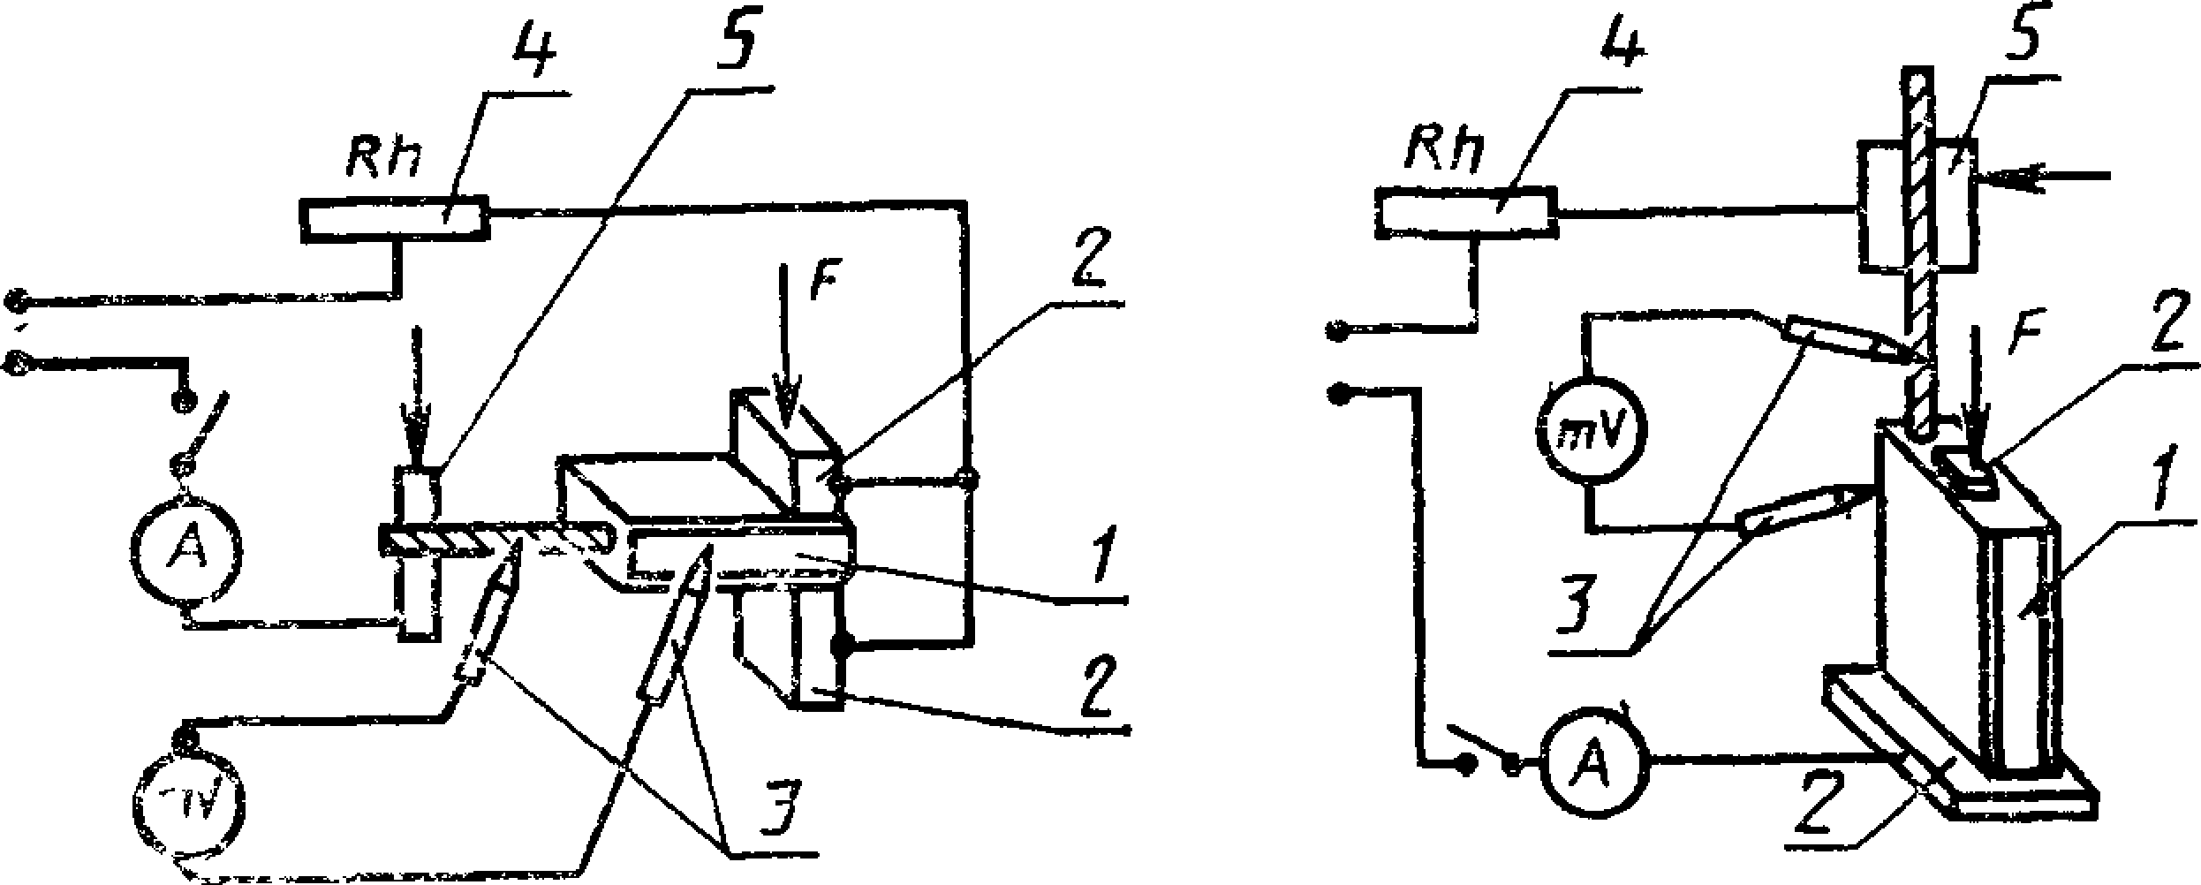

J — щетка, 2 — зажимное устройство для щетки, 3 — игольчатые электроды;

*4* — рег>лирующее устройство, *5* — зажимное устройство для провода

Черт. 14

* 1. Проведение испытаний
     1. Количество щеток, отбираемых для испытаний, должно быть указано в стандартах или технических условиях на щетки конкретных марок.
     2. Щетку с токоведущим проводом закрепляют в зажимное

устройство и устанавливают в цепи силу тока 1 А для щеток с токоведущим проводом сечением до 1 мм2 и 10 А — для щеток с токоведущим проводом сечением свыше 1 мм2.

При сертификационных испытаниях предпочтительным является номинальное значение тока для данного токоведущего провода; отклонение от номинального значения не должно превышать 10%.

* + 1. Амперметр и милливольтметр подбирают так, чтобы от­ счеты приходились на вторую половину шкалы прибора.
    2. Два угольчатых электрода, соединенных с миллиампер­ метром, помещают следующим образом: один на проводе на рас­ стоянии 5 мм от щетки, другой — на щетке, как показано на черт. 15—20.
    3. У щеток с проводом сечением 0,3 мм и менее второй элек­ трод устанавливают на боковой стороне щетки перпендикулярно оси провода на расстоянии, равном половине боковой стороны, ес­ ли она равна или менее 3 мм и на расстоянии 2 мм от нижней гра­ ни, если она больше 3 мм (черт. 21 и 22).
    4. Для вновь разрабатываемых марок щеток, имеющих кон­ струкцию, отличную от указанных на черт. 15—22, точка приложе­ ния электрода к щетке должна быть указана на чертеже щетки.

**С. 28 ГОСТ 12232-89**

Примечания:

1. В местах соприкосновения с электродами поверхности щетки и провода должны быть чистыми, без смолы, клея, медного покрытия, изоляции и др. Ес­ ли щетка омедненная, игольчатые электроды должны прикладываться на 2 мм ниже линии омеднения. Полученные данные будут ненамного отличаться от дан ных для неомедненной щетки.
2. Метод применяют для щеток с отдельными проводами, изолированными друг от друга. Если провода объединены общим наконечником, то испытания проводят без наконечника, отдельно для каждого провода. Это испытание долж­ но проводиться изготовителем перед припайкой наконечника. За результат испы­ тания-принимают наибольшее из полученных значений.
3. У щеток квадратного сечения с креплением провода в направлении глав­

ной оси щетки падение напряжения измеряют на двух смежных сторонах щет­ ки. За результат принимают наибольшее из полученных значений.

1. Если провод прикреплен к щетке способом развальцовки, то один иголь­ чатый электрод присоединяют к той стороне щетки, где заклепка находится в непосредственном контакте с проводом.

б. Чтобы свести к минимуму нагрев соединения щетка-провод, который мо­ жет повлиять на точность измерения, измерение должно проводиться в течение не более 30 с.

в. Метод применяют для определения соотношения значений сопротивления

при установке группы щеток (бракета). Абсолютное значение сопротивления бу­ дет зависеть от марки и конструкции щетки.

Крепление запрессовкой или конопаткой

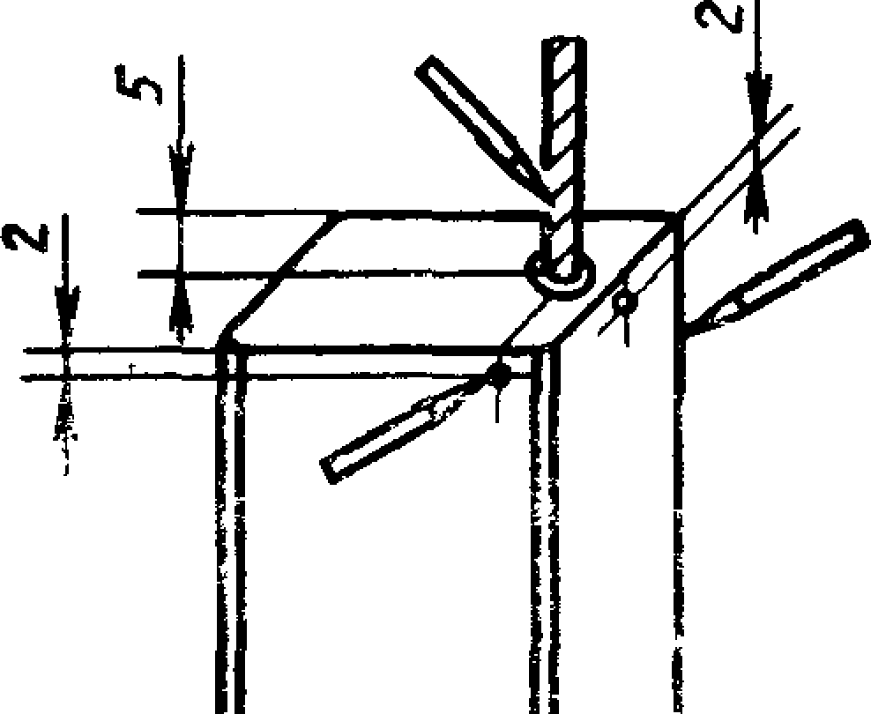

Крепление развальцовкой

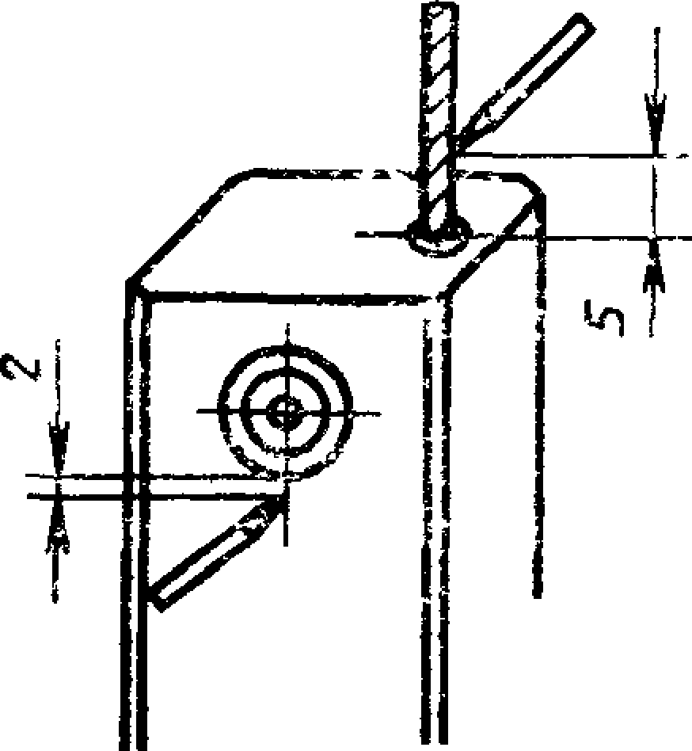***Выбрать точку дающую наибольшее показание прибора***

Черт. 15 Черт. 16

**ГОСТ 12232—89 С. 29**

**Крепление пайкой Крепление запрес­ совкой или конопат­**

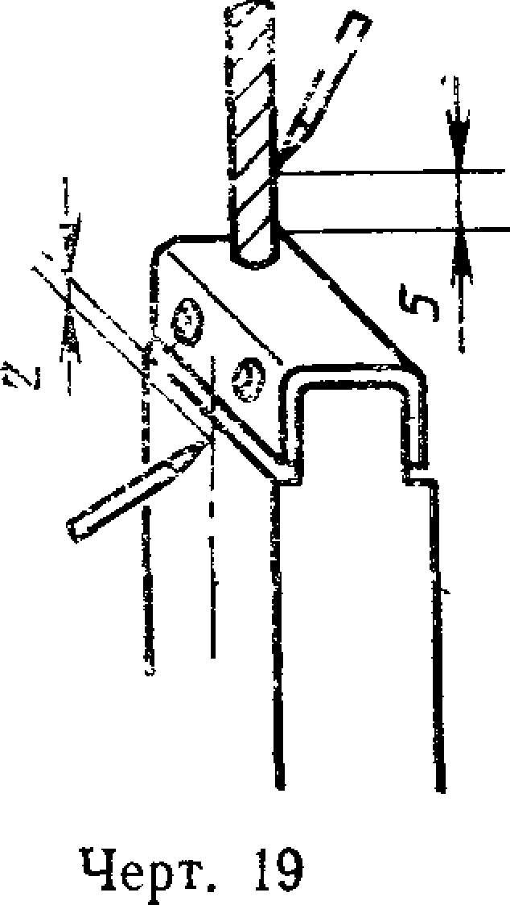**кой**

**Крепление разваль­ цовкой с металли­ ческим верхом**

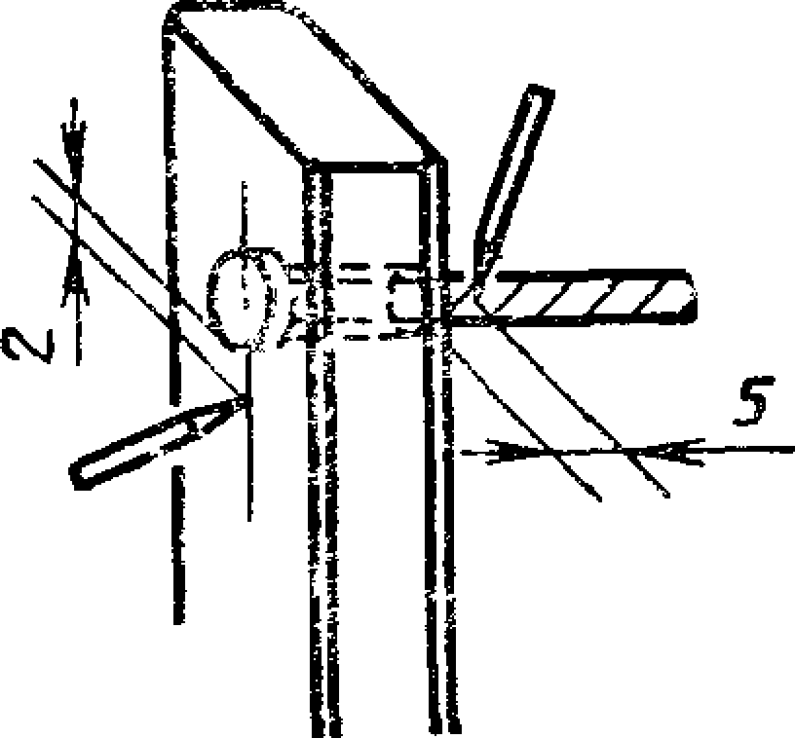 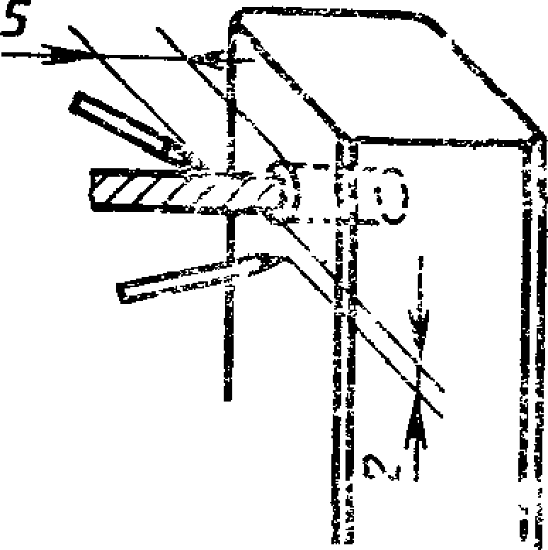

Черт. 17

**Крепление конопаткой или запрессовкой**

Черт. 18

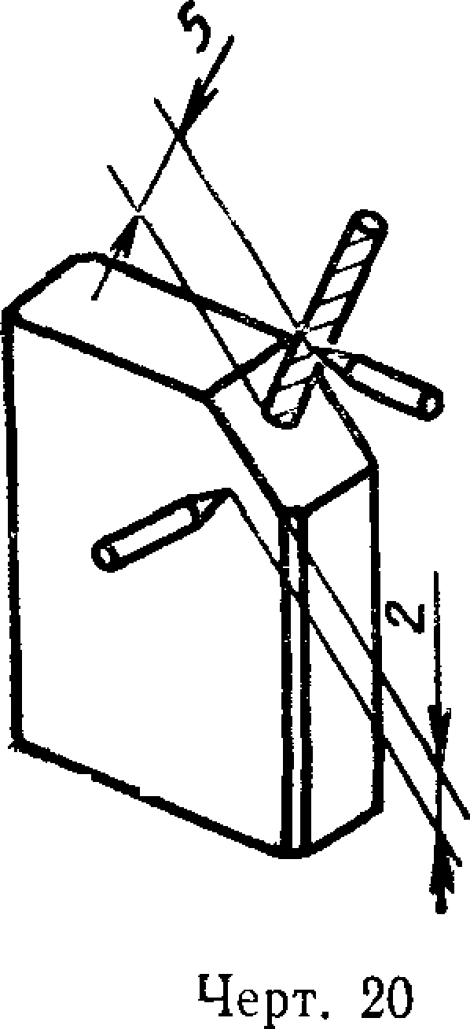 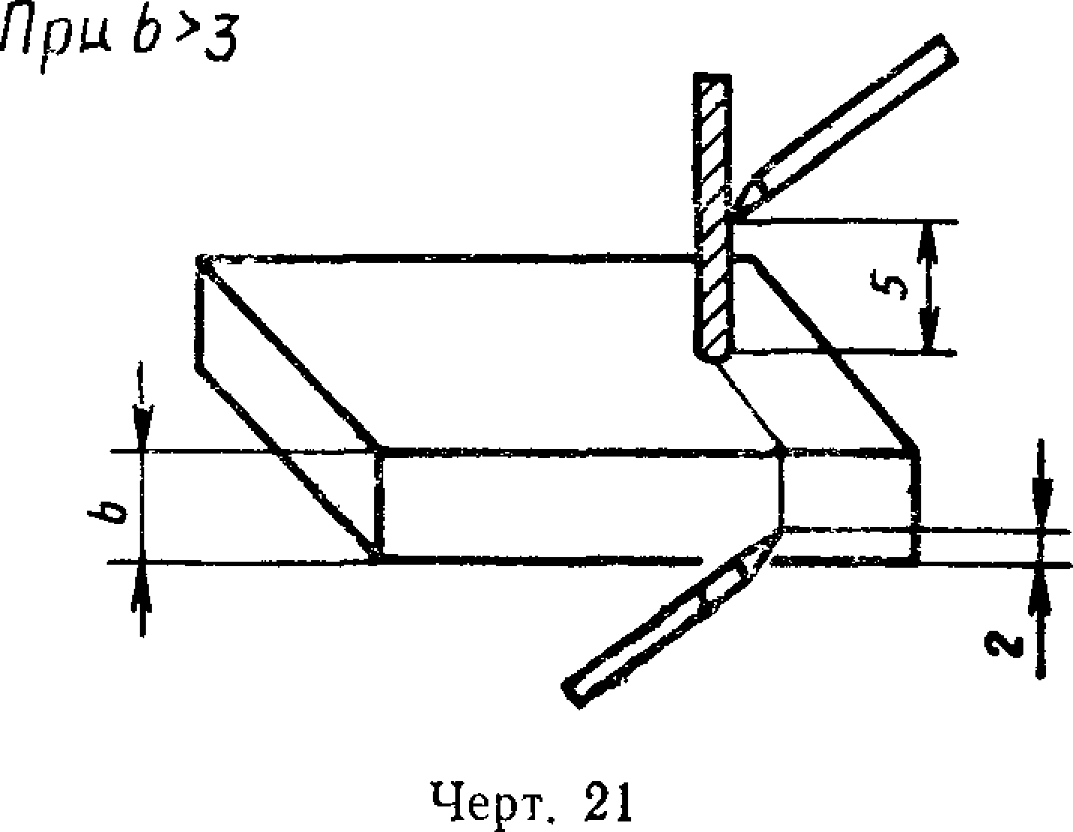

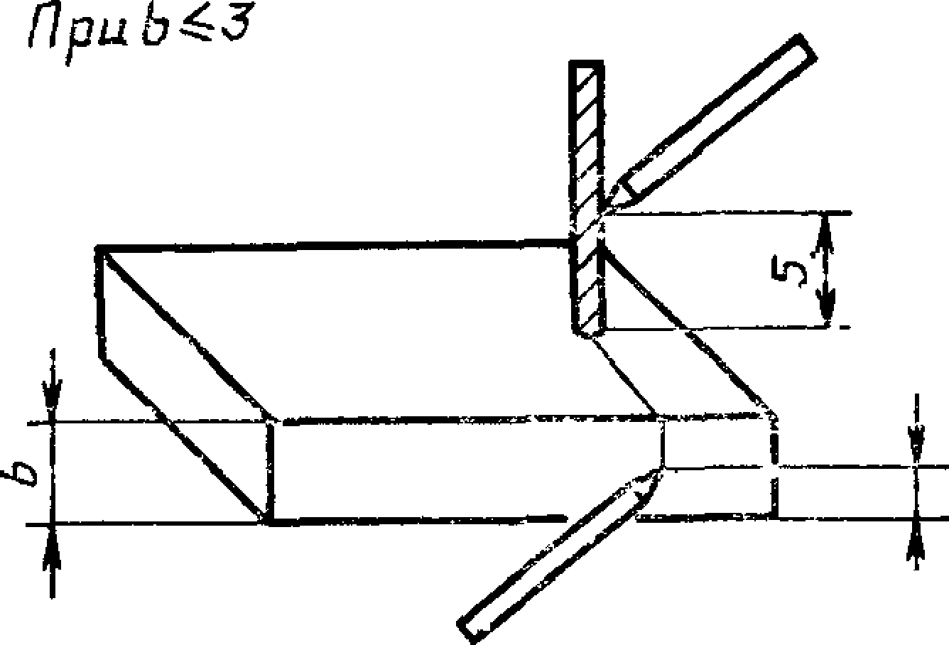

* 1. Обработка результатов

*0,5 Ь*

Черт. 22

**С. 30 ГОСТ 12232—89**

Электротехническая библиотека Elec.ru

* + 1. Значение переходного электрического сопротивления *(R)>*

мОм, вычисляют по формуле

где *Ut* — измеряемое падение напряжения, мВ;

/ — сила тока, А.

Примечание. Погрешность измерения — ±20 %.

* + 1. Щетки считают выдержавшими испытания, если получен­ ные результаты соответствуют значениям, указанным в стандар­ тах, технических условиях или чертежах на щетки конкретных ма* рок.

1. **ОПРЕДЕЛЕНИЕ УСИЛИЯ ВЫРЫВАНИЯ ТОКОВЕДУЩЕГО ПРОВОДА**

Метод относится к *щеткам с креплением провода способом* за­ прессовки, конопатки и пайки.

* 1. Аппаратура

Измерительное устройство схематически показано на черт. 23 и 24* и включает:

натяжное устройство, с помощью которого усилие натяжения осуществляется равномерно, без рывков. Максимальная скорость приложения нагрузки не должна превышать 50 Н/с;

измерительное устройство для определения усилия вырывания с максимальной погрешностью 2,5%. Этот механизм должен пока­ зывать максимальное усилие, полученное во время испытания, и должен быть достаточно прочным, чтобы не сломаться пр,и обрыве токоведущего провода. Для этого может быть применен точный ди­ намометр с неподвижной (фиксирующей) стрелкой;

демпфер или какое-либо другое устройство, ограничивающее действие удара в момент обрыва провода. Данное устройство *не* должно работать до тех пор, пока не произойдет обрыв провода. Разрывные машины в соответствии с черт. 24 должны обеспечи­ вать равномерное перемещение подвижного захвата со скоростью не более 100 мм/мин или приложение нагрузки со скоростью не более 50 Н/с;

захватывающее устройство, обеспечивающее надежное закреп­

ление токоведущего провода без проскальзывания и повреждения; опорные планки для установки щетки таким образом, чтобы

направление усилия натяжения совпадало с направлением оси от­ верстия под провод. Опорная планка должна удерживать щетку таким образом, чтобы она не скользила по ее поверхности. Опор­ ные планки должны иметь прорезь, через которую пропускают то­

* По схеме, указанной на черт. 23, проводят сертификационные испытания; по схеме, указанной на черт. 24, проводят квалификационные, приемо-сдаточные и другие испытания.

**ГОСТ 12232—89 С. 31**

коведущий провод *испытываемой* щетки: при *этом провод* не дол­ жен касаться краев прорези ни в одной точке. Ширина прорези в опорной планке (черт. 25, 26) должна быть на 0,5—1,0 мм больше диаметра отверстия под конопатку или пайку для щеток с крепле­ нием провода способом конопатки или пайки и на 1,0—2,0 мм боль­ ше номинального диаметра провода для щеток с креплением про­ вода способом запрессовки. Для щеток с токоведущим проводом сечением менее 0,16 мм2 и имеющих тангенциальный *(t)* и аксиаль­ ный *(а)* размеры менее 5 мм ширина прорези должна быть не ме­ нее диаметра отверстия под конопатку или пайку для щеток с креплением провода способом конопатки или пайки и на 0,2 мм больше диаметра провода для щеток индивидуального прессования.

* 1. Проведение испытаний
     1. На измерительном устройстве устанавливают соответст­ вующую опорную планку с учетом формы щетки и угла наклона отверстия для токоведущего провода с тем, чтобы усилие натяже­ ния было приложено в направлении оси токоведущего провода. Че­ рез отверстие в планке протягивают токоведущий провод и прове­ ряют, чтобы края данного отверстия не закрывали отверстия в щетке под провод.
     2. Токоведущий провод соединяют с захватывающим устрой­ ством.
     3. При сертификационных испытаниях плавно, без рывков прикладывают усилие, которое должно действовать с момента его приложения до разрушения связи не менее 5 с.

После разрушения связи считывают максимальное усилие с по­ мощью стрелки указателя измерительного устройства. Значение данного усилия соответствует усилию вырывания токоведущего провода.

* + 1. При квалификационных, приемо-сдаточных и других ис­

пытаниях к токоведущему проводу щетки плавно без рывков при­ кладывают усилие, указанное в стандартах, технических условиях и чертежах на щетки конкретных марок.

Прикладываемая сила должна составлять не менее 20 % наи­ большего значения шкалы прибора.

Щетки считают выдержавшими испытания, если провод не вы­ дернулся, не сдвинулся и не произошло механического поврежде­ ния щетки (трещины, разрушение).

Обрыв провода не является браковочным признаком.

Щетки, подвергшиеся испытанию на определение усилия выры­ вания токоведущего провода, потребителю не поставляют.

**С. 32 ГОСТ 12232—89**

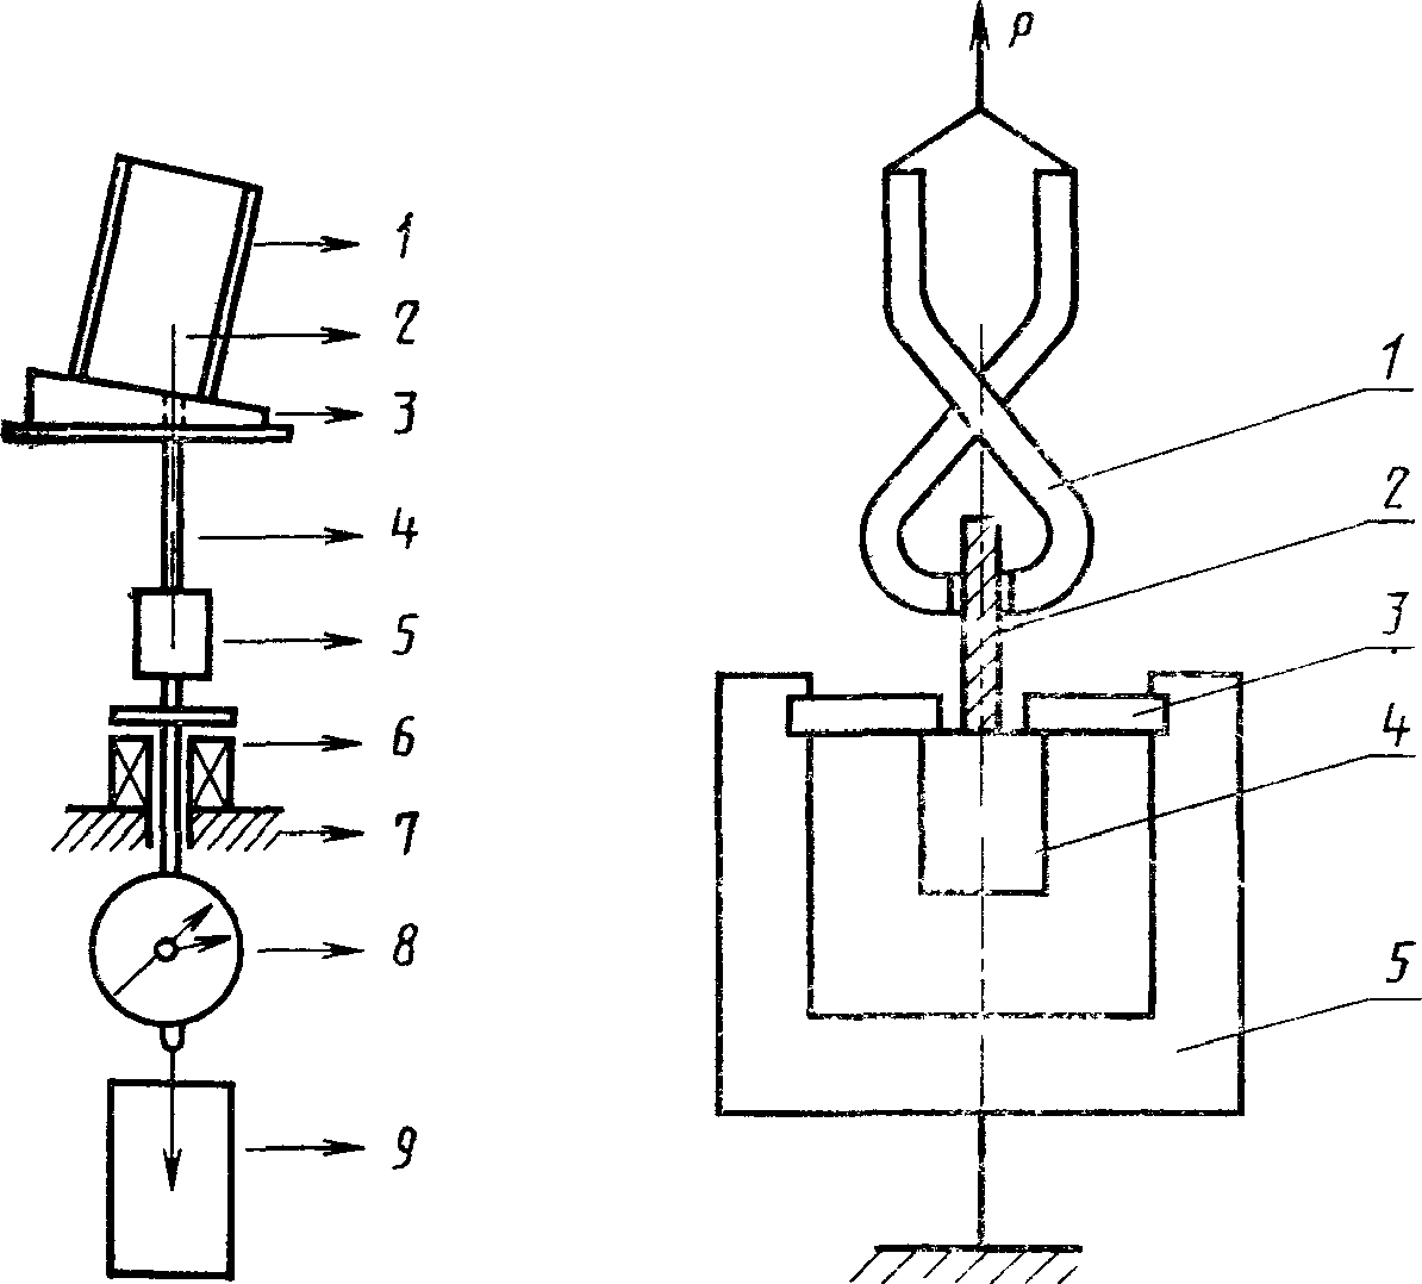

*I* — щетка; *2* — ось соединения при запрессовке, *1* — захват; *2* — токоведущий проводи пайке и конопатке, *3* •— прокладка щетки (опор- *з* — опорная планка; *4* — щетка; 5 —* ная планка); *4* — провод, *6* — захватывающее вилка

устройство; б — демпфер, 7 — ограничительное устройство; *8* — динамометр, *д* — натяжное уст­ ройство

Черт. 23 Черт, 24

**ГОСТ 12232—89 С. 33**

**Для щеток с наклонным соединением**

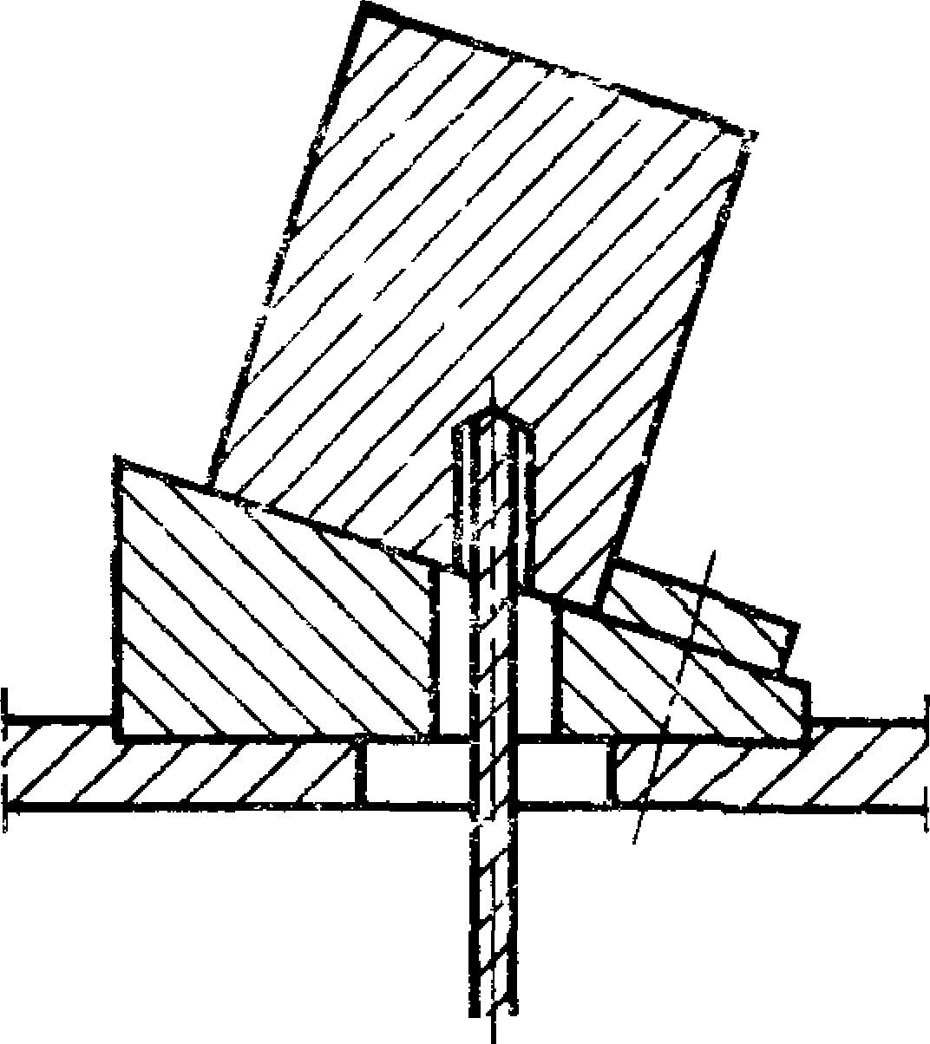

Черт. 25

**Для щеток со скошенной верхней поверхностью и наклонным соединением**

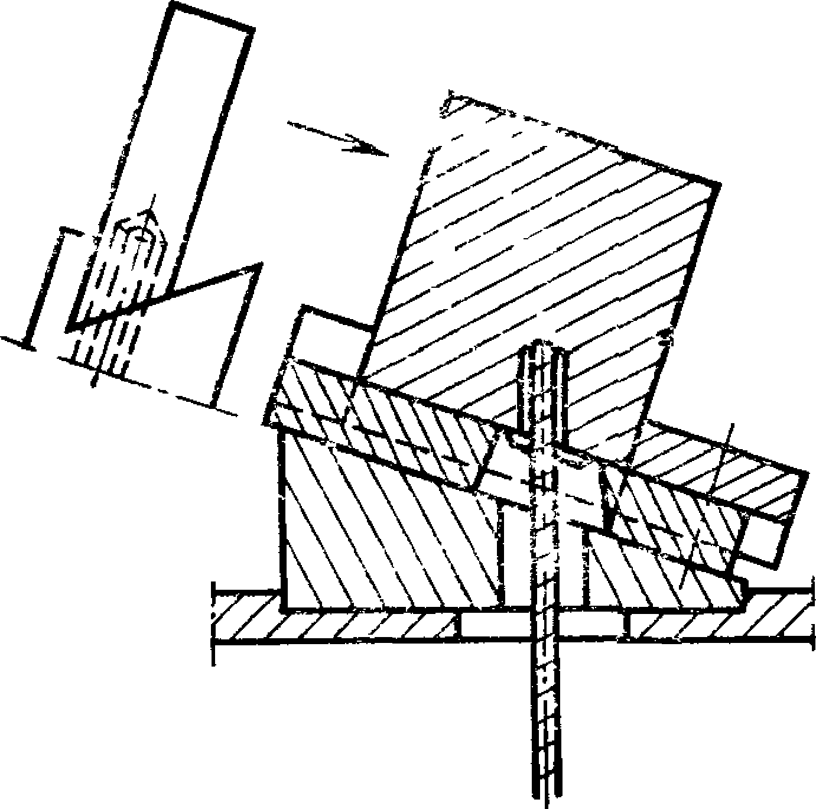

Черт 26

**С. 34 ГОСТ 12232—89**

***ПРИЛОЖЕНИЕ 1***

*Справочное*

Таблица 15

**Допускаемые токовые нагрузки**

|  |  |  |  |  |
| --- | --- | --- | --- | --- |
| Диаметр контакт­ ного стержня, мм | Минимальная толщина матери­ ала наконечника, мм | Допускаемая токовая нагрузка наконечника, Д | | |
| вилочного или флажкового | ДВОЙНОГО | пластинчатого |
| **2,5** | **0i,56** | **15** |  |  |
| **3.(0** | **0.,56** | **20** | .— | — |
| **4,0** | 0,8 | 32 | **64** | **71** |
| **5,0** | **0.8** | **50** | **100** | **13G** |
| 6,:0 | **1.0** | **76** | 100 | **230** |
| 8,0 | **1,12** | **пю** | **160** | **250** |
| **10,0** | 1,6 | **3 50** | **24С** | **2 50** |

Примечание. Приведенные значения токовой нагрузки соответствую! максимальному сечению одного или нескольких проводов, которые могут быть установлены на данный наконечник.

Таблица 16

Номинальная площадь Максимальный Допускаемая токовая Минимальная сечсыия провода, мм2 диаметр, мм нагрузка, А масса, г

0,06 0(5 2,0 **0,48**

0,10 0,6 ао **0.72**

0,15 0,7 4,0 **1.00**

0,20 0,8 4,8 **1.40**

0,25 1,0 5.5 **2.00**

0,35 U1 7,0 **2,80**

0,50 1,3 9,0 **4,00**

0,75 1 ***&*** 12,0 **5,00**

1,00 1,8 15,0 **8,00**

1,25 2,0 17,5 10,'ОО

1,5 2,2 20,0 **13.00**

2,0 2L4 24,0 **16,0**

## 2,5 2,7 2t8,0 20,0

3,2 3.0 32.0 **26,0**

4,0 3,3 38,0 **312ц(Ю**

ао 4), 2 50,0 **48,00**

8,0 4,7 60,0 **64,00**

10,0 5,3 75,0 **80,00**

12,5 5,9 85,0 **100,00**

16J0 6.7 100,0 **128,0**

Примечание. Предельные отклонения значений токовой нагрузки токси

ведущего провода

-И5%

_ю% -

**ГОСТ 12232—89 С. 35**

***ПРИЛОЖЕНИЕ 2***

***Обязательное***

**ДЕТАЛИ ЩЕТКОДЕРЖАТЕЛЕЙ**

1. **Зубцы на крепежной поверхности щеткодержателя**

Там, где радиальная пригонка щеткодержателя регулируется сопряжением злбцов на крепежной поверхности щеткодержателя с соответствующими зубцами на опоре шеткодеижателя, Форма и размеры зубцов должны быть в соответст- в зп с основным профилем винтовой резьбы с шагом 1 мм

Профиль и размеры зубцов должны соответствовать указанным на черт. 27,

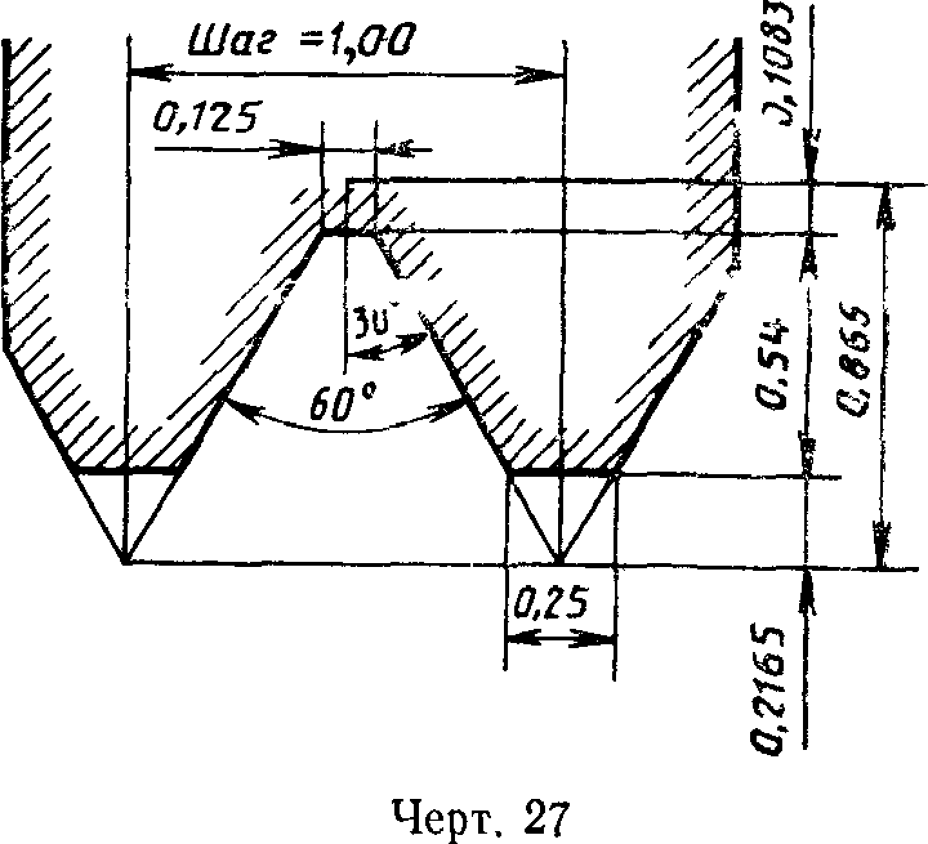

11 Расположение зубцов

Для того, чтобы несколько щеткодержателей, прикрепленных к одной опоре щеткодержателя, могли быть отрегулированы таким образом, чтобы они находи­ лись на одинаковом расстоянии от поверхности коллектора или контактного кольца, положение зубцов нижней кромки относительно обоймы щеткодержа­ теля должно находиться в соответствии с черт 28.

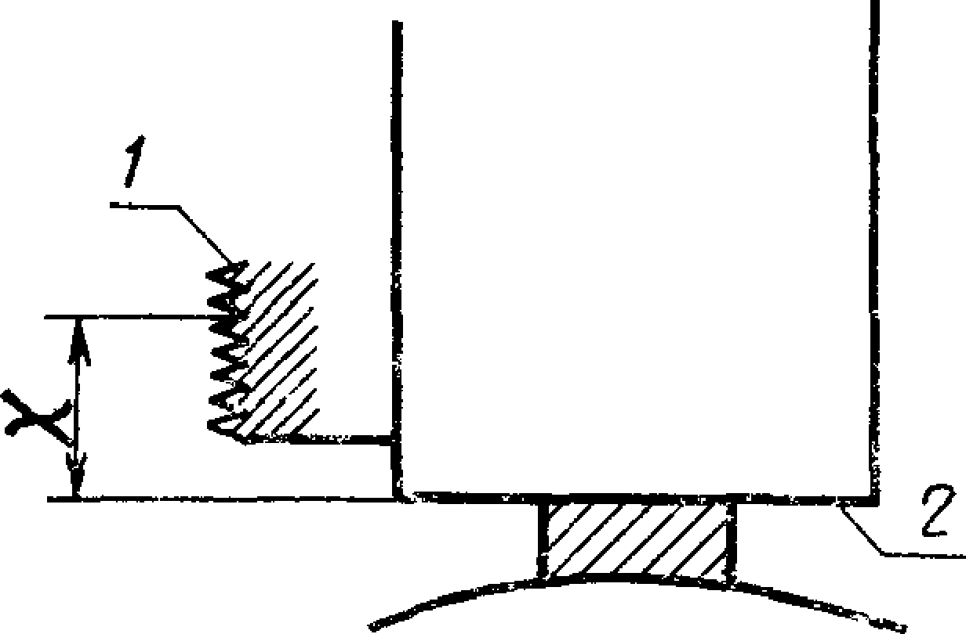

*X —* целый ряд с допуском ±0,2 мм; *1* — основание любого зубца; *2* — нижние кромки обоймы щеткодержателя

**Черт. 28**

**L. 36 ГОСТ 12232—89**

1. **Размеры внутренней поверхности обоймы щеткодержателя и фаски калибра для внутренних измерений**
   1. **Измерение внутренних размеров обоймы щетко­ держателя ц**

**Внутренние размеры окон щеткодержателя должны проверяться неизношен­ ными калибрами — нутромерами с достаточно закругленной поверхностью по**

**углам для отчетливого просмотра максимально допустимых фасок с помощью одного из следующих методов:**

**а) ^для проверки минимальных размеров должен быть использован неизно- шенныи проходной калибр**

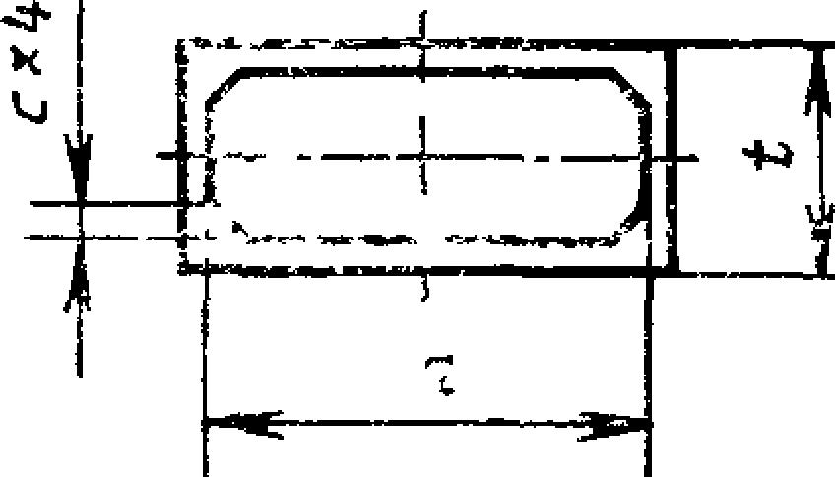**с**

**Черт. 29**

**Для проверки максимальных** *t* **и** *а* **размеров должны использоваться разные /ид непроходные калибры. Ширина / непроходного калибра будет номинальным размером** *а* **окна щеткодержателя. Ширина** *а* **непроходного калибра будет номиналь­ ным размером** *t* **окна щеткодержателя.**

**б) размер / должен проверяться проходным и непроходным калибром-нутромером, ширина ко­**

**торого будет минимальным размером** *а.* **Размер** *а* **следует проверять проходным и непроходным ка­ либром-нутромером, ширина которого будет ми­**

**нимальным размером,**

* 1. **Размеры окон щеткодержателей должны соответствовать указанным**

**на черт. 29 и в табл. 17\***

**В зависимости от метода изготовления внутренние углы окна щеткодержате­ ля допускается делать неострыми. Чтобы щетка, у которой делаются фаски в соответствии с п 1.2,5, сопрягалась с внутренними углами окна щеткодержате­ ля, рекомендуется, чтобы окна проверялись на размеры фасок калибрами-нут­**

**ромерами.**

**Таблица 17**

**мм**

|  |  |  |  |
| --- | --- | --- | --- |
| Наименьший размер  / и *а* | Размер фаски *с* | | Максимальный размер фаски окна щеткодержа  теля |
| мны. | макс |
| 1,6  **2**  2.5  3.2  **4**  5  6.3  8 | 0,16  0,16  0J20  0*2(0  0,25  0,32  0.40  0,56 | 0,25  0*25  0.32  0,32  0,40  0,5(0  0,63  0,80 | **0,126**  **0.126**  **0,16**  **0,16**  **0,20**  **0,25**  **0**J**3**I**2**  **0.40** |
| 10 | 0,80 | 1,30 | 0,63 |
| 12.5 |
| **Ш** |
| 20 |

**ГОСТ 12232-89 С, 37**

***Продолжение***

Размер фаски *с*

Наименьший размер

*t* и *а*

мин

макс.

Максимальный размер фаски окна щеткодержа­

теля

3i2

25

40

К50

2 ДО

U6

50

Примечание Для разрезных щеток (двойных, тройных и т. д) значе- ние наружных фасок приведено в зависимости от полного размера ***t*** и ***а,*** между отдельными щетками не предусмотрено никаких фасок При необходимости кромки между отдельными щетками допускается закруглить (черт. 30).

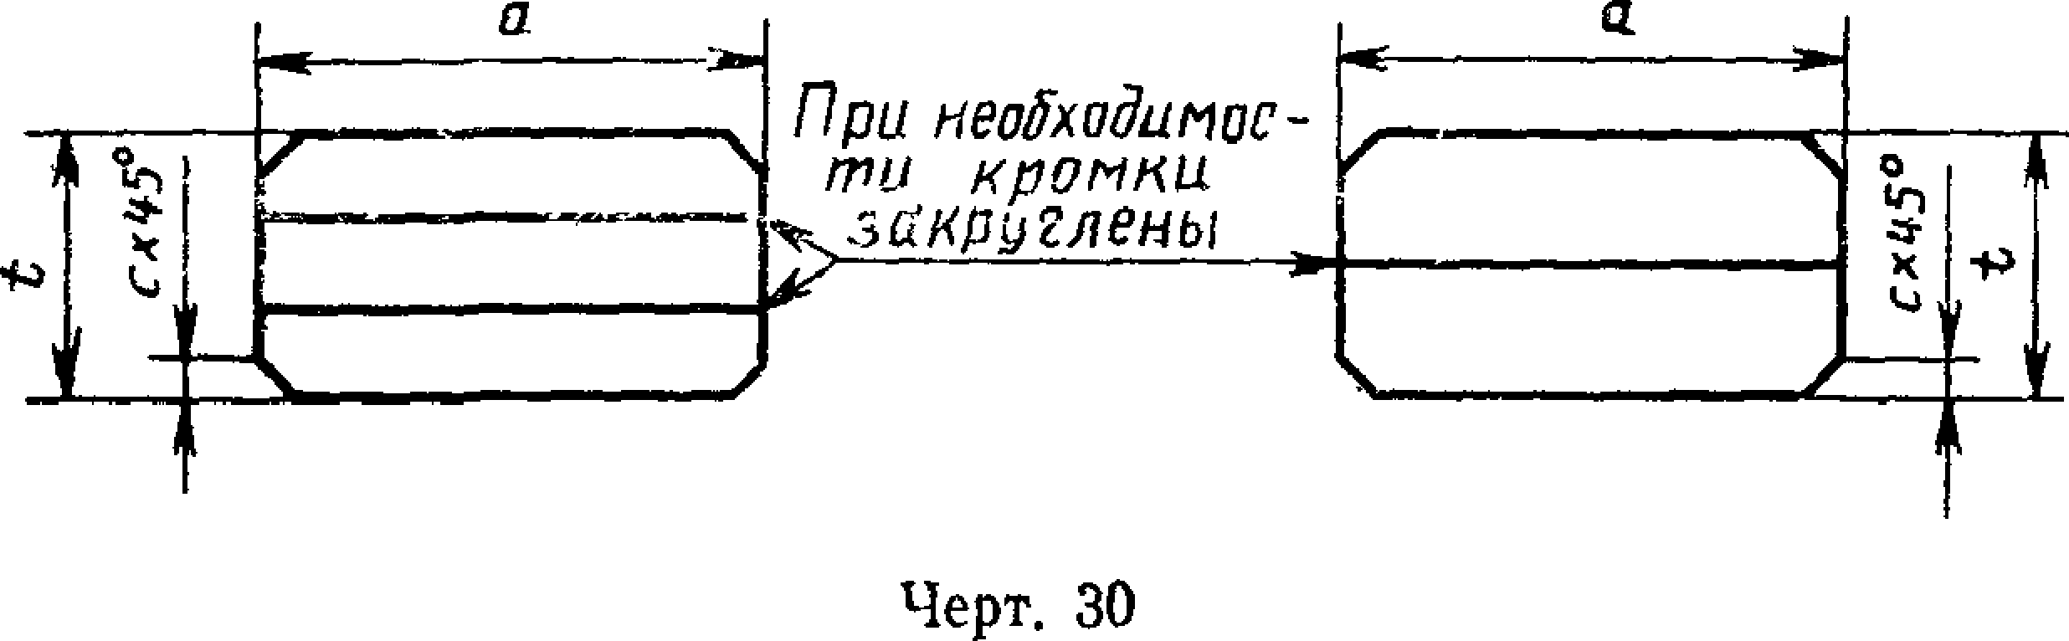

Размеры ***t*** и ***а*** калибра-нутромера будут такими же, как номинальные раз­ меры щетки (черт. 31).

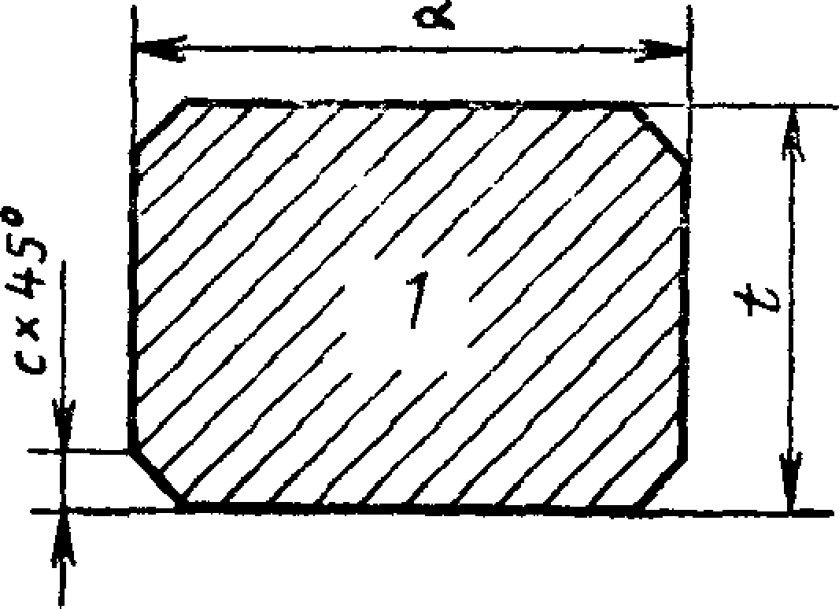

/ — поперечное сечение калибра нутромера

**Черт. 31**

**С. 38 ГОСТ** *12232***—89**

***ПРИЛОЖЕНИЕ 3***

***Обязательное***

**ТЕХНИЧЕСКИЙ ВОПРОСНИК**

для потребителей щеток*

Наименование и адрес потребителя щеток

Письмо №

1. Изготовитель машины

***2,*** Тип машины З1, Паспортный номер

4 Генератор (двигатель) постоянного тока (переменного тока) с выпрям­

ленным током (реверсивный) нереверсивный

1. Преобразователь постоянного тока в переменный или переменного тока

в постоянный

|  |  |  |
| --- | --- | --- |
| Номинальный | Рабочий | |
| норм. | макс. |
|  |  |  |
|  | — |  |
|  |  |
|  |  |  |

1. Частота вращения, мин-1
2. **Напряжение, В**
3. **Ток,** А
4. **Мощность, кВт/л ■ с**
5. **Область применения**
6. **Рабочий цикл**
7. Количество фаз 13.. Частота, Гц
8. Количество основных полюсов
9. Дополнительные полюса 11 Компенсационная обмотка?
10. Возбуждение (шунтовое/независимое/последовательное/смешанное)

* Для щеток, предназначенных для экспорта.

Эле**Г**кт**О**ро**С**те**Т**хн**1**ич**2**ес**2**к**3**ая**2**б**—**ибл**8**и**9**от**С**ека**.** E**3**l**9**ec.ru

1. Исполнение (открытое/закрытое/полностью закрытое)
2. Температура окружающей среды, °С

***2*** 0. Относительная влажность, % „

21. Пары масла

212. Коррозионные газы? Какие?

1. Пыль
2. Вибрация

26. Значение осевого зазора

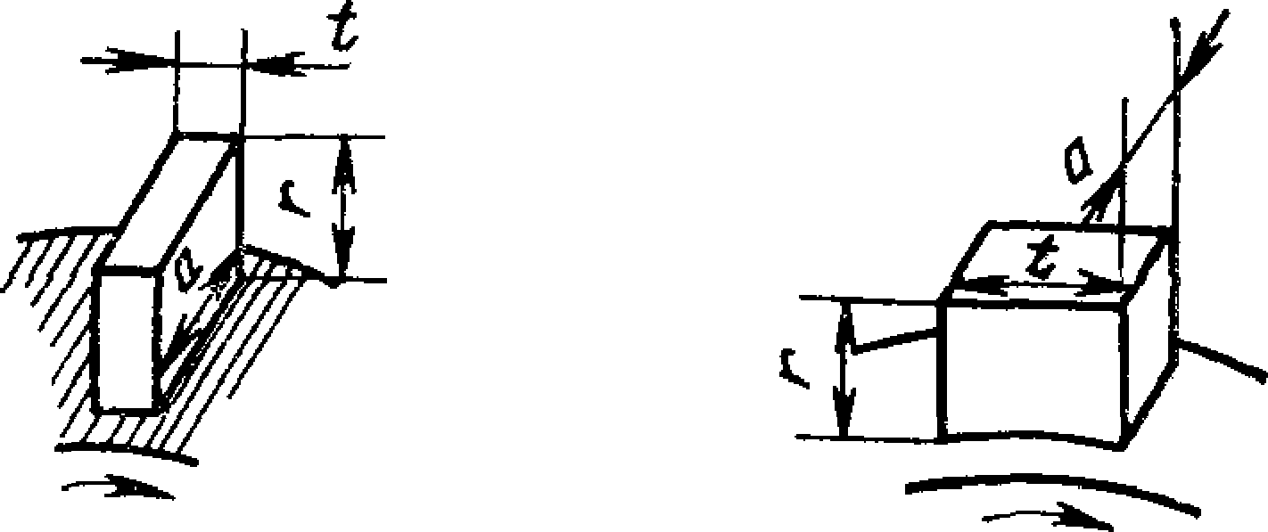

Черт. 32 Черт. 33

**Радиальная щетка Волочащаяся щетка Реактивная щетка**

|  |  |  |
| --- | --- | --- |
|  | ос |  |
| Черт. 34 | Черт. 35 | |
| **Одна обойма** |  | **Одна обойма** |
| **щеткодержателя** | **ЕЕЗ** | **Два пальца** |
| **Один палец** | **Разрезная** |
| **Разрезная щетка** |  | **щетка** |
|  | Черт. 37 |  |
| **Двойная обойма** |  | **Двойная обойма** |
| **Два пальца** | **нн** | **Два пальца** |
| **Щетка «тандем»** | RMHIM  Черт. 39 | **Разрезная щетка** |

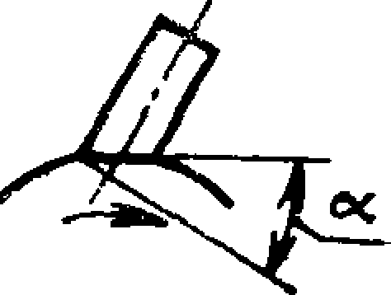

Черт. 36



Черт. 38



Черт. 40

1. **Онаметр коллектора/кольца, мм/дюймы**
2. Длина торца коллектора, мм/дюймы Ширина кольца, мм/дюймы

28 Количество коллекторных пластин

**29. Слюда утоплена?**

**С. 40 ГОСТ 12232—89**

30. **Материал колец**

31. Кольца с винтовой нарезкой?

32. Расположены ли кольца между или за пределами подшипников?

33. **Полностью ли закрыты кольца?**

34. Подняты **ли** щетки при пуске машины? _

1. **Ток в кольце и какой: постоянный или переменный,** А
2. Рабочая температура коллектора (кольца), °С
3. **Состояние поверхности** Хорошая блестящая/без блеска ровная/изношен- ная/резьбовая

однородная/ со следами (следы равномерные/ неравномерные /подгары) политура (светлая/средняя/темная)

1. Когда в последний разрыл ремонт коллектора (кольца)? Дата
2. **Количество траверс для щеткодержателей (по коллектору)**
3. **Количество щеток по траверсе**
4. **Количество колец**
5. **Количество щеток на кольце**
6. **Размеры щеток Черт. 32 и 33, мм/дюймы**

***% а г***

1. **Угол скоса** *а* **контактной поверхности щетки Черт. 34, 35, 36**

***а***

1. **Разрезная ли щетка? Черт. 37, 38, 39, 40**
2. **Расположены ли все щетки на траверсе по одной линии или в шахмат­**

**ном порядке и сколько?**

1. Усилие **нажатия на щетку, даН (кг/фунт)**
2. **Изготовитель и марка щетки, используемой в настоящее время**

**4/9. Приблизительный срок службы щетки, ч**

**50. Какие затруднения испытываете (если есть таковые)?**

Если возможно, пришлите нам образец щетки, используемой в настоящее время, желательно изношенную щетку, или дайте эскиз щетки и арматуры со всеми размерами (черт. 41).

**ГОСТ 12232—89 С. 41**

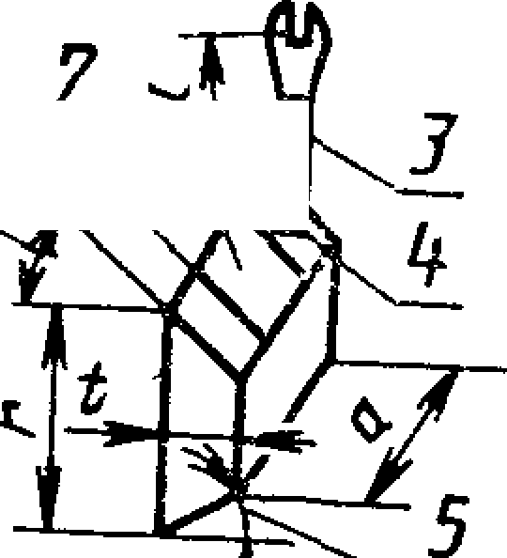

*i* — возможный угол скоса верхней части щетки; *2* — верхняя поверхность с изоляционной или металлической накладной; *3* — гоковедущий провод неизолированный или с изоляцией; *4* — мес­ то крепления токоведущего провода; 5 — возможный угол скоса

контактной поверхности щетки а

Черт. 41

Длина ***I*** токоведущего провода (Черт. 41), мм/дюймы Диаметр крепящего болта кабельного наконечника, мм/дюймы

Примечание. Особо важные вопросы выделены полужирным шрифтом.

**С. 42 ГОСТ 12232—89**

***ПРИЛОЖЕНИЕ 4***

***Обязательное***

**ХАРАКТЕРИСТИКА**

условий работы щеток марки - -

на машинах типа предприятия согласно стандарту, техническим

условиям или техническому заданию на ОКР*

1. Основной режим работы _.
2. Мощность, кВт 3 Напряжение, В
3. Номинальный ток, А Максимальный ток, А
4. Диаметр коллектора (кольца), мм .
5. Число ламелей коллектора
6. Материал коллектора

8 Частота вращения, мин-1, номинальная

максимальная _—

1. Линейная скорость, м/с, номинальная

максимальная

1. Обозначение чертежа, марки-щеток, ТУ или ГОСТ на марку щеток, тип,

размер; длина и сечение провода; количество щеток

1. Усилие нажатия на щетку, кгс
2. Плотность тока, ***А/см2***
3. Биение коллектора по чертежу, мм
4. Степень искрения по ГОСТ 183, балл
5. Температура щеток, °С
6. Тип щеткодержателя
7. Материал щеткодержателя и покрытия _
8. Синусоидальная вибрация:

диапазон частот, Гц — амплитуда ускорения, м*с-2 ***(g)***................................. ....... .........................................

1. Акустический шум:

диапазон частот, Гц уровень звукового давления

* Для щеток, предназначенных для внутрисоюзных поставок.

**ГОСТ 12232-8$ С. 43**

**(относительно 2-Ш^5 Па), дБ .... ........ .......... .......................................................**

1. **Механический удар одиночного действия:**

**пиковое ударное ускорение, м«с~2** *(g)*

**длительность действия ударного ускорения, м-с „---------------------------------**

1. **Механический удар многократного действия:**

**пиковое ударное ускорение, м-с-2** *(g)*

**длительность действия ударного ускорения, м*с_, ------------------------------**

1. **Линейное ускорение, м/с2 „**
2. **Атмосферное давление среды:**

**пониженное рабочее давление, Па (мм рт.' ст.) _ повышенное рабочее давление, Па (мм рт. ст.)**

1. **Температура окружающей среды,** °С

**2 5. Относительная влажность при температуре °С**

1. **Другие климатические и биологические факторы (дождь и т. д.)**
2. Минимальная наработка машины, ч:

в нормальных климатических условиях при пониженном атмосферном давлении

218. * Гамма-процентная наработка до отказа, (включений, километров про­

бега, циклов) ч **_** _

1. Высота притертой щетки, мм
2. Минимально допустимая высота щетки, мм
3. *Миннмальная наработка щетки, ч

32.. Износ щетки без замены коллектора, мм

1. * Срок сохраняемости, в том числе: (в отапливаемом хранилище, не­ отапливаемом хранилище, вмонтированных в защищенную аппаратуру, под на­

весом и на открытой площадке) лет

1. * Гамма-процентный срок сохраняемости лет
2. Минимальный срок службы машин, ч (лет)
3. Тип головной машины для приемо-сдаточных испытаний щеток
4. **Дополнительные требования (специальные факторы, агрессивность ат­ мосферы и т. д.)**

**Примечание. С целью обеспечения надежности работы узла токосъема предприятие — разработчик щеток при необходимости имеет право запросить у предприятия — разработчика машин дополнительные данные по электромагнит­ ным параметрам машин.**

ки.

* Применяется один из двух показателей в зависимости от назначения щет­

**С. 44 ГОСТ 12232-89**

**Степень соответствия ГОСТ 12232—89 стандарту МЭК 136—86.**

**Номер** пункта, подпункта, приложения ГОСТ 12232—89

Номер пункта, подпункта, приложения, СТ МЭК 136—86

**1 1**

**1.1 2**

**3**

**1.2** —

**1.2.1 6**

—

1j 2„2

**1.2.3**

**1.2.4 5**

**1.2.4.1 5 (примечание 2а)**

**1 2.4.2 5 (примечание 2в)**

**1.2.4.3 5 (примечание 2с)**

**1.2.4.4** —

**L2.5 7.1**

**1.2.5.1** —„



**1.2.6 7.2**

|  |  |
| --- | --- |
| **1.2.6.1** |  |
| **1.2.7** | **73** |
| **1.2.8** | **74** |
| **1.2.8.1** | **7.4** |
| **1.2..9** | **7.5** |
| **1.2.10** | **8.0** |

**1.2.10.1** 

**Ш11 ai; 8 2; 8.3; 8 4; 8 5**

**1.2.12 8.8**

**1.2.13 8.7; 8.8**

**1 2.15** 

**1.2.14** —



**1.2.16**

**2.1 Приложение С (С 1)**

**2.2; 2.2.1,; 2.2.2 Приложение С (С,2)**

**2.2.3** —

**2,.2.4 Приложение С (С.2)**



**2.2.5** —



**2.2.6**

**2.3 Приложение С (С.З)**

**2,32**

* 1. **Приложение С (С4.1, С.4 2; С4Д;**

**С4 4; С4.5)**

* 1. **Л Приложение С (С5.1)**
     1. **Приложение С (С5.2)**
     2. **Приложение С (G5.3; С5.4)**

**Приложение 1 8 7; 8.8**

**Приложение 2 Приложение А**

**Приложение 3 Приложение В**

**Приложение 4** —

**ГОСТ 12232—89 С. 45**

### ИНФОРМАЦИОННЫЕ ДАННЫЕ

1. **Постановлением Государственного комитета СССР по стандар­ там от 26.04.89 № 1118 введен в действие государственный стан­ дарт СССР ГОСТ 12232—89, в качестве которого непосредст­ венно применен международный стандарт МЭК 136—86, с 1 ян­ варя 1990 г.**
2. **Срок первой проверки — IV квартал 1993 г.**
3. **Периодичность проверки — 5 лет**
4. **ВЗАМЕН ГОСТ 9506.2—74;**

**ГОСТ 9506.6—74; ГОСТ 12232.1-77**

1. **Стандарт полностью соответствует СТ СЭВ 2306—80 и соответ­ ствует СТ СЭВ 137—74**
2. **ССЫЛОЧНЫЕ НОРМАТИВНО-ТЕХНИЧЕСКИЕ ДОКУМЕН­ ТЫ**

|  |  |
| --- | --- |
| Обозначение НТД, на который дана ссылка | Номе.т ^ ччтг приложения |
| ГОСТ 2 6Ю1 —68 | 2 1 |
| ГОСТ 183-71 | Положение 4 |
| ГОСТ 8711—78 | 21 |
| ГОСТ 9215—79 | 2 1 |

1. **ПЕРЕИЗДАНИЕ (январь 1992 г,) с Изменением № 1, утверж­ денным в июне 1990 г. (ИУС 10—90)**

**Е. ЭНЕРГЕТИЧЕСКОЕ И ЭЛЕКТРОТЕХНИ**Э**Ч**л**Е**ект**С**ро**К**т**О**ехн**Е**ич**О**ес**Б**кая**О**б**Р**иб**У**ли**Д**от**О**ек**В**а **А**Ele**Н**c.**И**ru **Е**

**Группа Е37**

**Изменение № 2 ГОСТ 12232—89 Щетки электрических машин. Размеры и методы определения переходного электрического сопротивления между щеткой и токоведу­ щим проводом и определения усилия вырывания токоведущего провода**

**Принято Межгосударственным Советом по стандартизации, метрологии и серти­ фикации (протокол № 10 от 04.10.96)**

**Зарегистрировано Техническим секретариатом МГС № 2253**

**Дата введения 1997—06—01**

За принятие проголосовали:

|  |  |
| --- | --- |
| Наименование государства | Наименование национального органа стандартизации |
| Азербайджанская Республика | Азгосстандарт |
| Республика Армения | Армгосстандарт |
| Республика Белоруссия | Белстандарт |
| Республика Грузия | Грузстандарт |
| Республика Казахстан | Госстандарт Республики Казахстан |
| Киргизская Республика | Киргизстандарт |
| Республика Молдова | Молдовастандарт |
| Российская Федерация | Госстандарт России |
| Республика Таджикистан | Таджикский государственный центр  по стандартизации, метрологии и сер­ тификации |
| Туркменистан | Туркменглавгосинспекция |
| Республика Узбекистан | Узгосстандарт |
| Украина | Госстандарт Украины |

***(Продолжение см. с. 20)***

**19**

*(Продолжение изменения N9 2 к ГОСТ 12232—89)*

Электротехническая библиотека Elec.ru

На обложке и первой странице под обозначением стандарта исключить обо­ значения: **СТ СЭВ 137-74, СТ СЭВ 2306-80.**

Пункт 1.2.1. Таблица 1. Примечание 2. Заменить слово: «больше» на «отличаю­ щимся от»;

примечание 3 изложить в новой редакции:

«3. Допускается по согласованию между изготовителем и потребителем изго­ товлять щетки с размерами г, отличающимися от указанных в табл. 1».

Пункт 1.2.4. Таблица 4. Над таблицей указать единицу физической величины:

мм.

Пункт 1.2.4.2. Заменить значение: 0,020 на 0,02. Пункты 1.2.8, 1.2.10 изложить в новой редакции:

«1.2.8. Для закрепления провода в щетке следует использовать часть ***q***, наибо­

лее близко расположенную к верхней поверхности щетки, как указано на черт. 6 (где ***q —*** глубина закрепления токоведущего провода в щетке).

1.2.10. Длина токоведущего провода от наиболее выступающей части щетки (без учета высоты накладки) до центра отверстия в наконечнике (черт 9) или до конца провода без наконечника и предельные отклонения должны соответство­ вать указанным в табл. 10».

Пункты 2.2.4, 2.2.5 изложить в новой редакции:

«2.2.4. Два игольчатых электрода, соединенных с милливольтметром, поме­ щают следующим образом: один электрод — на проводе на расстоянии 5 мм от щетки, другой — на щетке, как показано на черт. 15—20.

2.2.5. У щеток с проводом сечением 0,3 мм и менее второй электрод устанавли­ вают на боковой стороне щетки перпендикулярно оси провода на расстоянии 2 мм от верхней грани, если боковая сторона более 3 мм, и на расстоянии, равном половине боковой стороны, если она равна или менее 3 мм (черт. 21 и 22)»;

чертеж 21 заменить новым:

***(Продолжение см.*** с. ***21)***

**20**

*(Продолжение изменения № 2 к ГОСТ 12232—89)*

При ***Ь>Ъ***

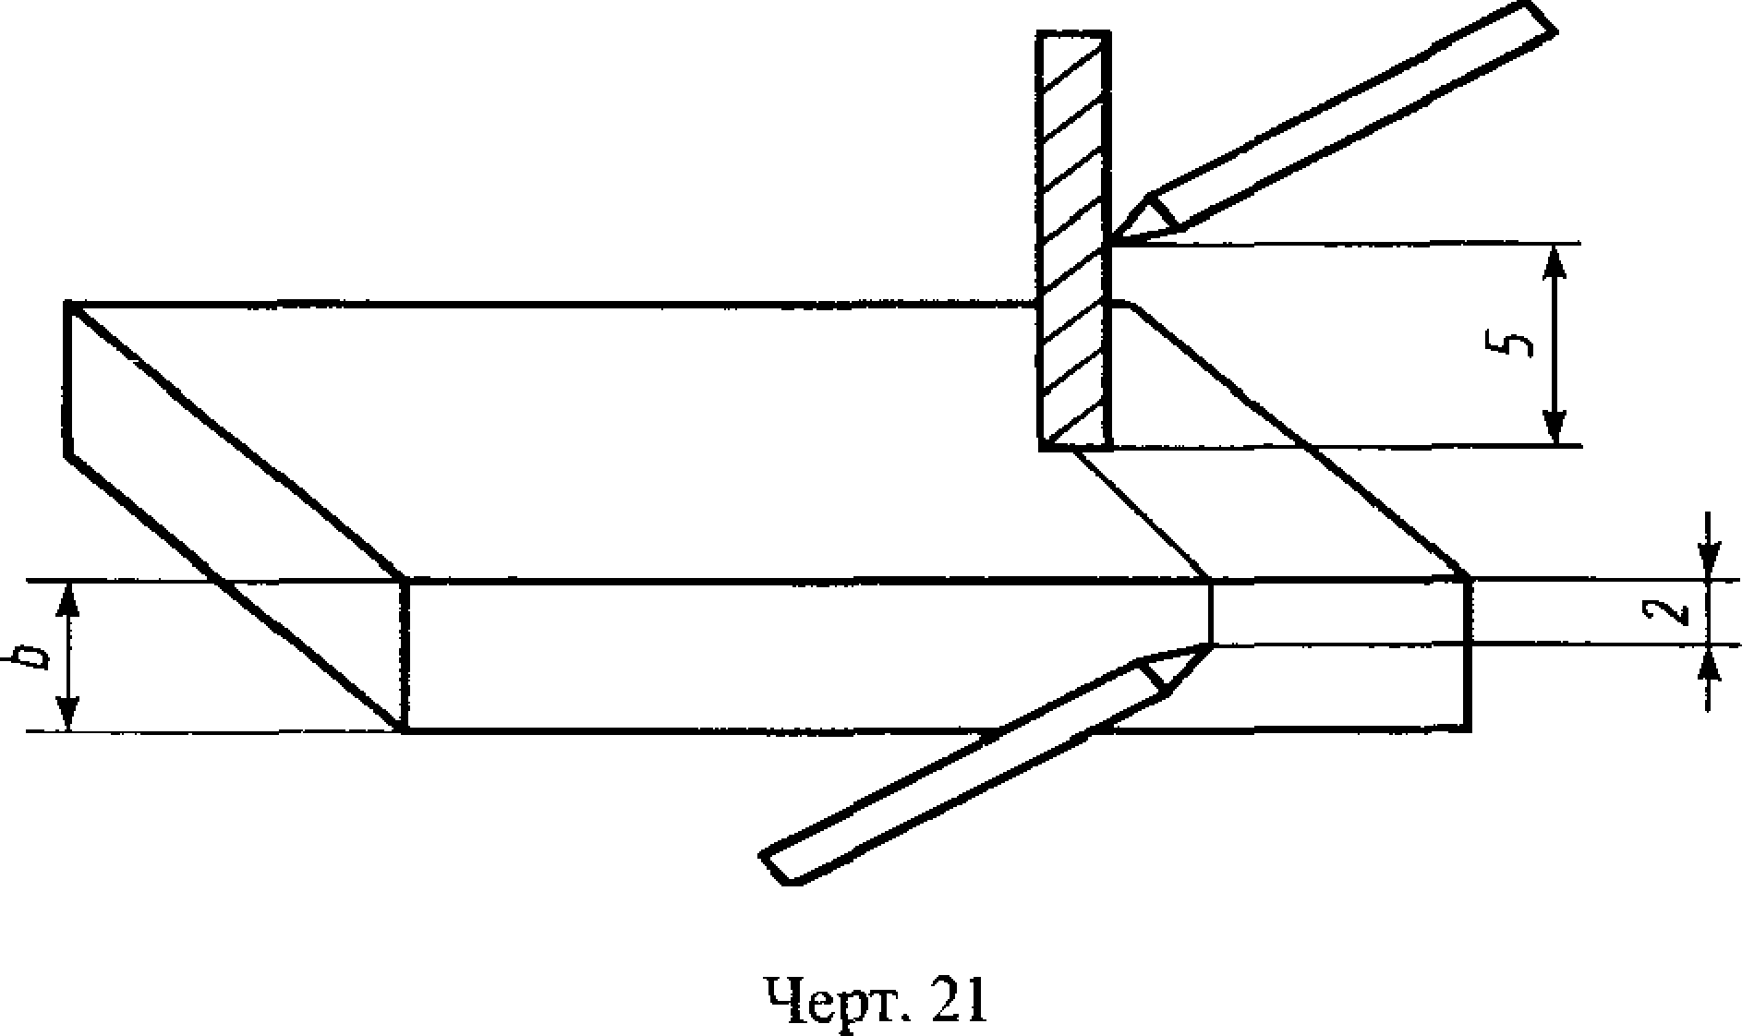

Пункт 3.1. Третий абзац изложить в новой редакции:

«измерительное устройство для определения усилия выравнивания с погреш­ ностью ±2,5 ***%.*** Устройство должно показывать максимальное усилие, получен-

***(Лродолжение см. с. 22)***

*(Продолжение изменения М 2 к ГОСТ 12232—89)*

ное во время испытания, и должно быть достаточно прочным, чтобы не сло­ маться при обрыве токоведущего провода.

Может быть применен динамометр с неподвижной (фиксируемой) стрел­ кой».

Приложение 3. Сноску изложить в новой редакции:

«*Для щеток, предназначенных для поставок в страны-участники Соглаше­ ния»;

пункт 8. Заменить слова: «Ток, А» на «Сила тока, А»; пункт 9. Заменить единицу: кВт/лх на кВт (л. с.);

пункты 26, 27, 43, 50. Заменить единицу: мм/дюймы на мм(дюйм) (6 раз); пункт 47. Заменить единицу: даН (кг/фунт) на даН (кгс или фунт).

Приложение 4. Сноску изложить в новой редакции:

«* Для щеток, изготовляемых для потребностей экономики страны»; пункт 4 изложить в новой редакции:

«4. Номинальная сила тока, А . Максимальная сила тока, А пункт 11. Заменить единицу: кгс на даН (кгс);

пункт 13. Заменить слова: «по чертежу» на «(в соответствии с чертежом)»; пункты 20, 21. Заменить единицу: м. с на мс (2 раза);

пункт 25 изложить в новой редакции:

«25. Относительная влажность при температуре **_** °С %».

Редактор ***С. В. Жидкова***

Технический редактор Г. ***А. Теребинкина***

Корректор Л. Я. ***Зюбан***

Сдано в наб. 24,02 92 Подп. в печ, 21.04.92. Уел. п. л. 3,0. Уел. кр.-отт, 3,0. Уч|-изд л. 2,58*

Тир. 1570 экз.

Ордена «Знак Почета» Издательство стандартов, 123557, Москва, ГСП, Новопресненский пер., 3.

Калужская типография стандартов, ул. Московская, 256 Зак. 653

[Elec.ru](https://www.elec.ru/)

Электротехническая библиотека Elec.ru